Приложение № 1 к Приказу
департамента развития предпринимательства
№ 5 от 02.02.2022

ДОКУМЕНТАЦИЯ
о проведении электронного аукциона
на право заключения договоров на размещение нестационарных
торговых объектов на территории города Нижнего Новгорода

г. Нижний Новгород
2022 год

СОДЕРЖАНИЕ:

1 | Общие положения | 3
2 | Основные термины и сокращения | 4
3 | Функции Организатора | 5
4 | Требования к заявителям и участникам электронного аукциона | 6
5 | Требования к НТО, размещенному по результатам электронного аукциона | 7
6 | Обеспечение заявки для участия в электронном аукционе и шаг электронного аукциона | 8
7 | Порядок приема заявок | 8
8 | Разъяснение положений документации об аукционе в электронной форме | 10
9 | Порядок рассмотрения первых частей заявок | 11
10 | Организация и проведение электронного аукциона | 11
11 | Рассмотрение вторых частей заявок на участие в электронном аукционе и подведение итогов | 12
12 | Порядок возврата обеспечения заявки | 15
13 | Заключение договора по результатам проведения аукциона | 15
115 | Приложение №1 «ИНФОРМАЦИОННОЕ ИЗВЕЩЕНИЕ о проведении электронного аукциона на право заключения договора на размещение НТО на территории города Нижнего Новгорода» | 17
116 | Приложение №1 «Сведения о лотах, Ситуационные планы, Требования к внешнему виду НТО (Форэскиз)» | 24
117 | Приложение №2 «Согласие на участие в электронном аукционе (первая часть заявки)» | 48
118 | Приложение №3 «Вторая часть заявки на участие в электронном аукционе» | 49
119 | Приложение №4 «Декларация о принадлежности к субъектам малого и среднего предпринимательства» | 51
220 | Приложение №5 «ТИПОВАЯ ФОРМА ДОГОВОРА НА РАЗМЕЩЕНИЕ НЕСТАЦИОНАРНОГО ТОРГОВОГО ОБЪЕКТА (по результатам проведения аукциона)» | 52

1. Общие положения

1.1. Основания организации и проведения электронного аукциона на право заключения договоров на размещение нестационарных торговых объектов (далее - НТО) на территории города Нижнего Новгорода - Федеральный закон от 28.12.2009 № 381-ФЗ «Об основах государственного регулирования торговой деятельности в Российской Федерации», постановление администрации города Нижнего Новгорода от 30.12.2021 № 6071 «О размещении нестационарных торговых объектов на территории города Нижнего Новгорода и о внесении изменений в постановления администрации города Нижнего Новгорода от 02.09.2013 № 3334, от 19.12.2016 № 4287, от 19.01.2021 № 72, от 22.05.2019 № 1613», постановление администрации города «Об утверждении схемы размещения нестационарных торговых объектов на территории города Нижнего Новгорода на 2018-2022 годы» № 4123 от 01.09.2017.
1.2. Аукцион на право заключения договоров на размещение НТО на территории города Нижнего Новгорода, является открытым по составу участников и проводится в форме электронного аукциона (далее - электронный аукцион).
1.3. Предметом электронного аукциона является право заключения договора на размещение НТО.
1.5. Электронный аукцион на заключение договора на размещение НТО на территории города Нижнего Новгорода проводится по инициативе администрации города Нижнего Новгорода.
1.6. Организацию проведения электронных аукционов на заключение договора на размещение НТО на территории города Нижнего Новгорода осуществляет департамент развития предпринимательства администрации города Нижнего Новгорода (далее – департамент, Организатор). Место нахождения, почтовый адрес и адрес электронной почты, номер контактного телефона организатора аукциона - указаны в информационном извещении о проведении электронного аукциона.
1.7. Проведение электронного аукциона осуществляется постоянно действующей комиссией по организации и проведению электронных аукционов на право заключения договоров на размещение НТО на территории города Нижнего Новгорода, создаваемой Организатором. Состав комиссии Утвержден приказом директора департамента развития предпринимательства администрации города Нижнего Новгорода № 1 от 28.01.2022.
1.8. Оператор электронной площадки - АО "Единая электронная торговая площадка". Адрес электронной площадки в сети Интернет - www.roseltorg.ru.
1.9. Требования к НТО (форэскиз, тип, специализация, площадь и иные требования) указаны в информационной карте аукциона.

2. Основные термины и сокращения

автоматизированная система (АС) - аппаратно-программный комплекс оператора электронной площадки;
аккредитация - предоставление заявителю возможности работы в закрытой части АС оператора в соответствии с требованиями регламента оператора;
специализированный субсчет - субсчет счета заявителя, используемый для блокировки денежных средств заявителя, в целях обеспечения его участия в электронном аукционе в соответствии с Регламентом Оператора ЭТП;
договор на размещение НТО на территории города Нижнего Новгорода, заключенный по итогам электронного аукциона - договор, заключенный по итогам электронного аукциона между департаментом и индивидуальным предпринимателем или юридическим лицом независимо от организационно-правовой формы в порядке, предусмотренном Гражданским кодексом Российской Федерации, а также иными федеральными, региональными законами, Порядком размещения НТО на территории города Нижнего Новгорода;
заявитель - индивидуальный предприниматель или юридическое лицо независимо от организационно-правовой формы, формы собственности, места нахождения и места происхождения капитала, заявившийся в установленном порядке для участия в электронном аукционе;
комиссия - коллегиальный орган, ответственный за организацию и проведение электронного аукциона на право заключения договоров на размещение НТО на территории города Нижнего Новгорода;
начальная (минимальная) стоимость - цена, назначаемая первоначально на право заключения договора на размещение НТО на территории города Нижнего Новгорода, предлагаемого к продаже на электронном аукционе, определяется в соответствии с Методикой определения начальной цены предмета аукциона на право заключения договора на размещение НТО, утвержденной постановлением администрации города Нижнего Новгорода от 26.09.2011 № 3763, (далее - методика);
оператор электронной площадки - юридическое лицо независимо от его организационно-правовой формы, формы собственности, места нахождения и места происхождения капитала, государственная регистрация которого осуществлена в установленном порядке на территории Российской Федерации, владеющее отобранной электронной площадкой, необходимыми для ее функционирования программно-аппаратными средствами и обеспечивающее проведение на такой площадке электронных аукционов;
официальный сайт - официальный сайт администрации города Нижнего Новгорода нижнийновгород.рф, на котором размещается информация об организуемом аукционе;
победитель электронного аукциона - лицо, предложившее наибольшую стоимость за право заключения договоров на размещение НТО на территории города Нижнего Новгорода в порядке, установленном настоящим Положением;
протокол рассмотрения первых частей заявок - протокол, подписываемый членами комиссии, содержащий сведения о признании заявителя участником аукциона и допуске к электронному аукциону;
протокол проведения электронного аукциона - протокол, составленный оператором электронной площадки после проведения торговой сессии по электронному аукциону;
протокол подведения итогов - протокол, подписываемый членами комиссии, содержащий сведения о признании участника электронного аукциона победителем и о результатах электронного аукциона;
счет Организатора - счет, регистрируемый оператором электронной площадки при регистрации Организатора на электронной площадке, предназначенный для перечисления средств участников аукциона;
участник электронного аукциона - заявитель, подавший заявку на участие в электронном аукционе и признанный решением комиссии участником электронного аукциона;
электронный документ - документ, в котором информация представлена в электронно-цифровой форме, в том числе сканированные версии бумажных документов;
электронная цифровая подпись - информация в электронной форме, которая присоединена к другой информации в электронной форме (подписываемой информации) или иным образом связана с такой информацией и которая используется для определения лица, подписывающего информацию;
электронная площадка - сайт в информационно-телекоммуникационной сети «Интернет», соответствующий установленным требованиям, на котором проводятся электронный аукцион.

3. Функции Организатора

3.1. Организатор электронного аукциона:
3.1.1. Определяет начальную (минимальную) стоимость права на размещение НТО за весь период, в соответствии с Методикой.
3.1.2. Разрабатывает, утверждает информационное извещение о проведении электронного аукциона и аукционную документацию.
3.1.3. Направляет заявителю по запросу разъяснение положений аукционной документации в течение двух рабочих дней с даты обращения.
3.1.4. Принимает решение о внесении изменений в аукционную документацию в срок не позднее, чем за 5 (пять) календарных дней до даты окончания подачи заявок на участие в аукционе. Изменения подлежат размещению в течение одного дня со дня принятия соответствующего решения в порядке, установленном для размещения аукционной документации.
При внесении изменений в извещение о проведении аукциона и в аукционную документацию срок подачи заявок на участие в аукционе должен быть продлен на такой срок, чтобы со дня размещения на электронной площадке и официальном сайте изменений, внесенных в извещение о проведении аукциона и в аукционную документацию, до даты окончания подачи заявок на участие в аукционе было не менее 15 календарных дней.
3.1.5. Имеет право отказаться от проведения электронного аукциона уведомив не позднее чем за 5 (пять) календарных дней до даты окончания приема заявок, с обоснованием причины отказа от проведения электронного аукциона.
Отказ в проведении электронного аукциона размещается Организатором на электронной площадке и на официальном сайте не позднее, чем за 5 (пять) календарных дня до дня окончания приема заявок.
3.1.6. Заключает договор на размещение НТО на территории города Нижнего Новгорода по форме в соответствии с приложением № 5 к аукционной документации.
3.1.7. Обеспечивает размещение информационного извещения о проведении электронного аукциона (Приложение № 1), аукционной документации и вносимых изменений в аукционную документацию на электронной площадке - www.roseltorg.ru и на официальном сайте - нижнийновгород.рф , об отказе от проведения электронного аукциона на электронной площадке и на официальном сайте.
Информационное извещение о проведении электронного аукциона размещается Организатором на электронной площадке и на официальном сайте администрации города Нижнего Новгорода не менее чем за 30 (тридцать) календарных дней до даты окончания срока подачи заявок на участие в электронном аукционе.

4. Требования к заявителям и участникам электронного аукциона

4.1. Заявителем - участником электронного аукциона - может быть индивидуальный предприниматель или юридическое лицо независимо от организационно-правовой формы, формы собственности, места нахождения, а также места происхождения капитала, прошедшее аккредитацию на электронной площадке.
4.2. Участники электронного аукциона - должны соответствовать требованиям, установленным законодательством Российской Федерации к таким участникам, в том числе следующим:
- в отношении участника аукциона - юридического лица не должны проводиться процедуры: ликвидации, реорганизации или банкротства;
- наличие у участника аукциона пакета документов в соответствии с квалификационными требованиями, предъявляемыми в Информационной карте аукциона;
- участник аукциона за два предшествовавших до даты проведения аукциона года полностью или частично не уклонялся от оплаты за размещение НТО по итогам проведенного аукциона;
- участник аукциона за два предшествовавших до даты проведения аукциона года не уклонялся от заключения договора на размещение НТО, в случае если он был признан победителем аукциона или единственный участник аукциона, подавший заявку на участие в аукционе, которому было направлено уведомление о необходимости заключения договора на размещение НТО на месте, соответствующем лоту, на который была подана одна заявка.

- Требования к НТО, размещенному по результатам электронного аукциона

НТО на территории города Нижнего Новгорода размещаются в соответствии с постановлением администрации города Нижнего Новгорода от 30.12.2021 № 6071 «О размещении нестационарных торговых объектов на территории города Нижнего Новгорода и о внесении изменений в постановления администрации города Нижнего Новгорода от 02.09.2013 № 3334, от 19.12.2016 № 4287, от 19.01.2021 № 72, от 22.05.2019 № 1613».
5.1. НТО размещается в соответствии с ситуационным планом, указанным в Приложении № 1 к информационному извещению о проведении электронного аукциона.
5.2. Тип, площадь и специализация размещаемого НТО, должны соответствовать, типу, площади и специализации, указанным в Приложении № 1 к информационному извещению о проведении электронного аукциона
5.3. Внешний вид НТО определяется в соответствии с форэскизом (Приложение № 1 к информационному извещению о проведении электронного аукциона)
5.4. Собственники НТО обеспечивают:
- соблюдение санитарных норм и правил, вывоз мусора и иных отходов от использования НТО;
- запрещается складировать пустую тару и запасы товаров около НТО;
- соблюдение при размещении Объекта требований градостроительных регламентов, строительных, экологических, санитарно-гигиенических, противопожарных правил;
- использование НТО способами, которые не должны наносить вред окружающей среде;
- содержание НТО в чистоте и технически исправном состоянии;
- не допущение передачи прав по договору на размещение НТО, заключенного по результатам электронного аукциона, в том числе передачу НТО и помещений НТО третьим лицам;
- выполнение Правил благоустройства территории муниципального образования город Нижний Новгород, утвержденных решением городской Думы от 26.12.2018 № 272;
- соблюдение правил продажи отдельных видов товаров (в том числе табачными изделиями, табачной, алкогольной и спиртосодержащей продукции), ограничений и запретов на продажу табачных изделий, табачной, алкогольной и спиртосодержащей продукции, установленные законодательством Российской Федерации и иными нормативными правовыми актами;
- недопущение в НТО продажи отдельных видов товаров (предоставление услуг) в случае запрета, установленного законодательством Российской Федерации и иными нормативными правовыми актами, либо организацию пунктов выдачи микрокредитов;
- установку вывески с фирменным наименованием (наименованием) юридического лица (индивидуального предпринимателя), местом их нахождения (юридическим адресом), режимом работы, а также размещение свидетельства о размещении нестационарного объекта торговли на территории города Нижнего Новгорода и Договора в Н в течение всего времени работы в удобном для ознакомления месте.

- Обеспечение заявки для участия в электронном аукционе и шаг электронного аукциона

6.1. Для участия в электронном аукционе устанавливается требование об обеспечения заявки в размере 100 процентов от начальной (минимальной) стоимости права на размещение НТО.
6.2. Комиссионный сбор за участие в электронном аукционе устанавливается оператором электронной площадки в соответствии с регламентом работы электронной площадки. Взимается с участника торгов, заключившего договор по итогам процедуры, проводимой площадкой.
6.3. Шаг электронного аукциона устанавливается в размере 5 (пяти) процентов от начальной (минимальной) стоимости права на размещение НТО.

7. Порядок приема заявок

7.1. Подача заявок на участие в электронном аукционе осуществляется только лицами, получившими аккредитацию на электронной площадке. Участие в электронном аукционе возможно при наличии на счете заявителя, открытом для проведения операций по обеспечению участия в электронных аукционах, денежных средств, достаточных для обеспечения поданных им заявок.
7.2. Заявка на участие в электронном аукционе состоит из двух частей и подается заявителем оператору электронной площадки в отношении каждого заявляемого лота по форме и в сроки, которые установлены аукционной документацией. Каждая часть заявки подписывается электронной цифровой подписью, обе части заявки подаются одновременно.
7.3. Первая часть заявки должна содержать:
согласие на участие в электронном аукционе в соответствии с аукционной документацией (приложение № 2 к аукционной документации).
7.4. Вторая часть заявки должна содержать:
- сведения о заявителе, в том числе наименование и место нахождения юридического лица либо фамилию, имя, отчество и место жительства индивидуального предпринимателя, почтовый адрес, ИНН, банковские реквизиты для возврата обеспечения заявки и/или заключения договора, номер контактного телефона (образец для заполнения указанных сведений – приложение № 3 к аукционной документации).
При проведении электронного аукциона среди субъектов малого и среднего предпринимательства – декларация о принадлежности участника аукциона к субъектам малого и среднего предпринимательства по форме приложения №4 к аукционной документации;
- согласие на выполнение условий, обязательных при размещении НТО, указанных в аукционной документации (Приложение № 3 к аукционной документации);
- выписку из Единого государственного реестра юридических лиц, полученную не ранее чем за шесть месяцев до даты размещения на официальном сайте информационного извещения о проведении электронного аукциона, заверенную заявителем и имеющую ЭЦП структурного подразделения ФНС России, или выписку из Единого государственного реестра индивидуальных предпринимателей, заверенную заявителем и имеющую ЭЦП структурного подразделения ФНС России;
- копию документа, подтверждающего полномочия лица на осуществление действий от имени заявителя - юридического лица (копия решения о назначении или об избрании либо приказа о назначении физического лица на должность, в соответствии с которым такое физическое лицо обладает правом действовать от имени участника без доверенности (далее - руководитель)). В случае если от имени участника действует иное лицо, заявка должна содержать также копию доверенности на осуществление действий от имени заявителя, заверенную печатью заявителя и подписанную руководителем заявителя (для юридических лиц) или уполномоченным этим руководителем лицом. В случае если указанная доверенность подписана лицом, уполномоченным руководителем заявителя, заявка должна содержать также копию документа, подтверждающего полномочия такого лица;
- копии учредительных документов заявителя (для юридических лиц);
- заявление об отсутствии решения о ликвидации заявителя - юридического лица, об отсутствии решения арбитражного суда о признании заявителя - юридического лица, индивидуального предпринимателя банкротом и об открытии конкурсного производства (Приложение № 3 к аукционной документации);
- справка об исполнении налогоплательщиком (плательщиком сбора, плательщиком страховых взносов, налоговым агентом) обязанности по уплате налогов, сборов, страховых взносов, пеней, штрафов, процентов по форме, установленной Федеральной налоговой службой, полученная не ранее чем за 90 календарных дней до даты подачи заявки.
7.5. Поступление заявки является поручением о блокировании операций по счету заявителя, открытому для проведения операций по обеспечению участия в электронном аукционе, в отношении денежных средств, равных размеру обеспечения заявки на участие в электронном аукционе.
7.6. Один заявитель вправе подать только одну заявку на участие в электронном аукционе в отношении каждого предмета электронного аукциона (лота).
7.7. Оператор электронной площадки отказывает в приеме заявки в случаях:
- представления заявки на участие в электронном аукционе с нарушением требований об электронном документообороте;
- отсутствия на открытом для проведения операций по обеспечению участия в электронных аукционах счете заявителя, подавшего заявку на участие в электронном аукционе, денежных средств в размере обеспечения заявки на участие в электронном аукционе;
- подачи одним заявителем двух и более заявок на участие в электронном аукционе в отношении одного и того же лота при условии, что поданные ранее заявки заявителем не отозваны. В этом случае заявителю возвращаются все заявки на участие в электронном аукционе, поданные в отношении данного лота;
- получения заявки на участие в электронном аукционе по истечении окончания срока подачи заявок;
- получения заявки на участие в электронном аукционе от заявителя с нарушением правил аккредитации.
Перечень указанных оснований для отказа заявителю в участии в электронном аукционе является исчерпывающим.
7.8. Заявитель вправе отозвать заявку на участие в электронном аукционе в любое время до даты окончания приема заявок.
7.9. Подача заявки на участие в электронном аукционе является согласием заявителя на списание денежных средств, находящихся на открытом для проведения операций по обеспечению участия в электронном аукционе счете, в качестве платы за участие в электронном аукционе в случае признания такого участника победителем по итогам электронного аукциона и предоставления ему права заключения договора.
7.10. Оператор обеспечивает конфиденциальность сведений о заявителях, подавших заявки на участие в электронном аукционе, по отношению ко всем сторонам взаимодействия до момента направления на рассмотрение вторых частей заявок на участие в адрес Оператора.
7.11. В случае если по окончании срока подачи заявок на участие в электронном аукционе в отношении конкретного лота подана только одна заявка или не подано ни одной заявки, электронный аукцион по данному лоту признается несостоявшимся.
7.12. В случае если по результатам подачи, отзыва и возврата заявок на участие в электронном аукционе в реестре заявок электронного аукциона по конкретному лоту находится одна заявка, одновременно со сведениями о первой части заявки Организатору на рассмотрение направляется вторая часть заявки.

8. Разъяснение положений документации об аукционе в электронной форме

Заявитель, имеющий аккредитацию на электронной площадке вправе направить на адрес электронной площадки, на которой планируется проведение аукциона в электронной форме, запрос о разъяснении положений аукционной документации в электронной форме, в соответствии с регламентом площадки.

9. Порядок рассмотрения первых частей заявок

9.1. Комиссия производит рассмотрение первых частей заявок в срок не более 2 (двух) рабочих дней со дня окончания срока подачи заявок.
9.2. По завершении рассмотрения первых частей заявок комиссия формирует письменный протокол рассмотрения первых частей заявок, который подписывается всеми присутствующими на заседании членами комиссии. Указанный протокол содержит решения о допуске к участию в аукционе либо отказе в допуске к участию в аукционе в отношении каждой заявки, направляется оператору не позднее дня, следующего за днем подписания протокола, и публикуется на электронной площадке.
9.3. В течение одного часа с момента опубликования на электронной площадке протокола рассмотрения заявок оператором всем заявителям направляются уведомления о принятых в отношении их заявок решениях.
9.4. Электронный аукцион в отношении конкретного лота признается несостоявшимся в следующих случаях:
9.4.1. по окончании срока подачи заявок подана лишь одна заявка;
9.4.2. по окончании срока подачи заявок не подано ни одной заявки;
9.4.3. комиссией принято решение об отказе всем заявителям в допуске к участию в электронном аукционе;
9.4.4. по результатам рассмотрения первых частей заявок для участия в аукционе допущена только одна заявка.
Если аукционной документацией предусмотрено два лота и более, электронный аукцион признается несостоявшимся по тем лотам, в отношении которых принято такое решение.
9.5. В случае если электронный аукцион в отношении конкретного лота признан несостоявшимся по причине, указанной в подпунктах 9.4.2, 9.4.3, пункте 10.10 Организатор может инициировать проведении нового электронного аукциона.
9.6. Заявитель приобретает статус участника электронного аукциона с момента подписания комиссией протокола рассмотрения первых частей заявок, содержащего решение Комиссии о признании заявителя участником аукциона.

10. Организация и проведение электронного аукциона

10.1. Электронный аукцион проводится на электронной площадке, определенной для проведения электронного аукциона, в день, указанный в информационном извещении. Время начала проведения электронного аукциона устанавливается оператором площадки по московскому времени.
10.2. Шаг аукциона на электронной площадке составляет 5 (пять) процентов от начальной (минимальной) стоимости права на размещение НТО.
10.3. Каждое предложение о стоимости лота, подаваемое участником во время проведения электронного аукциона, подписывается электронной цифровой подписью.
10.4. При проведении электронного аукциона предложение о стоимости лота фиксируется с точностью до копейки.
10.5. Участники электронного аукциона подают предложения о стоимости лота, предусматривающие повышение текущего максимального предложения на величину шага аукциона.
10.6. Победителем аукциона признается участник, предложивший наиболее высокую стоимость лота.
10.7. В случае если в течение десяти минут с момента приема последнего предложения или с момента начала электронного аукциона не было подано ни одного предложения о стоимости лота, выполняется автоматическое завершение электронного аукциона по данному лоту.
10.8. Протокол проведения электронного аукциона размещается оператором на электронной площадке в течение времени, установленного регламентом электронной площадки.
10.9. В протоколе проведения электронного аукциона указываются:
- адрес электронной площадки;
- дата, время начала и окончания электронного аукциона;
- начальная (минимальная) стоимость права на размещение НТО;
все максимальные предложения о стоимости права на размещение НТО (стоимости лота), сделанные участниками электронного аукциона и ранжированные по мере убывания с указанием порядковых номеров, присвоенных заявкам на участие в электронном аукционе, которые поданы участниками электронного аукциона, сделавшими соответствующие предложения о стоимости лота, с указанием времени поступления данных предложений.
10.10. Если в течение десяти минут после начала проведения электронного аукциона ни один из участников электронного аукциона не подал предложение о стоимости лота, электронный аукцион признается несостоявшимся. В течение тридцати минут после окончания указанного времени оператор размещает на электронной торговой площадке протокол о признании электронного аукциона несостоявшимся (с указанием адреса электронной площадки, даты, времени начала и окончания электронного аукциона, начальной (минимальной) стоимости лота) и направляет его Организатору.

11. Рассмотрение вторых частей заявок на участие
в электронном аукционе и подведение итогов

11.1. В течение одного часа после размещения на электронной площадке протокола проведения электронного аукциона оператор направляет Организатору протокол проведения электронного аукциона, вторые части заявок на участие в электронном аукционе, поданных участниками электронного аукциона, и сведения из реестра аккредитованных участников.
11.2. Комиссия рассматривает вторые части заявок на участие в электронном аукционе на соответствие их требованиям, установленным аукционной документацией.
11.3. Общий срок рассмотрения вторых частей заявок, а также сведений из реестра аккредитованных участников не может превышать 3 (трех) рабочих дней со дня размещения на электронной площадке протокола проведения электронного аукциона.
11.4. Комиссия рассматривает вторые части заявок до принятия решения о соответствии 2 (двух) таких заявок на участие в электронном аукционе требованиям, предусмотренным аукционной документацией. Рассмотрение вторых частей заявок начинается с заявки, поданной участником электронного аукциона, предложившим наиболее высокую стоимость лота, и следующего за ним ценового предложения.
11.5. В случае принятия решения о соответствии заявок требованиям, установленным аукционной документацией, а также в случае принятия на основании рассмотрения вторых частей заявок решения о соответствии более одной заявки указанным требованиям комиссией оформляется протокол подведения итогов электронного аукциона, который подписывается всеми присутствующими на заседании членами комиссии в день окончания рассмотрения заявок.
11.6. Протокол подведения итогов электронного аукциона содержит сведения:
- адрес электронной площадки;
- дату, время начала и окончания электронного аукциона;
- начальную (минимальную) цену договора (лота);
- о порядковых номерах заявок на участие в электронном аукционе, которые ранжированы и в отношении которых принято решение о соответствии требованиям, установленным аукционной документацией;
- об участниках, вторые части заявок на участие в электронном аукционе которых рассматривались;
- решение о соответствии или о несоответствии заявок на участие в электронном аукционе требованиям, установленным аукционной документацией, с обоснованием принятого решения;
- сведения о решении каждого члена комиссии о соответствии или о несоответствии заявки требованиям, установленным аукционной документацией.
11.7. Участник электронного аукциона, который предложил наиболее высокую стоимость лота, и заявка которого соответствует требованиям аукционной документации, признается победителем электронного аукциона.
11.8. Право на заключение договора на размещение НТО передается без проведения торгов лицу, подавшему единственную заявку, в случае если указанная заявка соответствует требованиям и условиям, предусмотренным аукционной документацией, а также лицу, признанному единственным участником электронного аукциона, на условиях, предусмотренных аукционной документацией, со стоимостью права на размещение НТО, равной начальной (минимальной) стоимости права на размещение НТО, указанной в информационном извещении о проведении электронного аукциона.
11.9. Организатор в течение 3 (трех) рабочих дней со дня размещения протокола подведения итогов электронного аукциона на электронной площадке направляет оператору проект договора, составляемый путем включения максимальной стоимости лота, предложенной участником электронного аукциона, с которым заключается договор. Оператор в течение одного часа направляет поступивший проект договора победителю электронного аукциона.
11.10. Победитель электронного аукциона в течение 3 (трех) рабочих дней с момента получения проекта договора направляет оператору электронной площадки проект договора, подписанный усиленной электронной подписью лица, имеющего право действовать от имени участника электронного аукциона, в соответствии с условиями функционирования электронных площадок. Оператор в течение одного часа направляет поступивший от победителя электронного аукциона договор в адрес Организатора.
11.11. Организатор в течение 3 (трех) рабочих дней обязан направить оператору договор, подписанный усиленной электронной подписью лица, имеющего право действовать от имени Организатора, в соответствии с условиями функционирования электронных площадок. Оператор в течение одного часа направляет договор победителю электронного аукциона.
11.12. Договор считается заключенным с момента направления договора оператором победителю электронного аукциона в соответствии с пунктом 11.11 аукционной документации. Регистрация договора осуществляется Организатором.
11.13. В течение одного рабочего дня со дня заключения договора оператор прекращает блокирование операций по блокировочным субсчетам всех участников электронного аукциона в отношении денежных средств, заблокированных для обеспечения участия в аукционе. При этом оператор списывает с блокировочного субсчета участника электронного аукциона, признанного победителем, денежные средства в качестве платы за участие в аукционе в размере согласно пункту 6.2 аукционной документации.
11.14. Договор заключается:
11.14.1. С победителем электронного аукциона;
11.14.2. При уклонении или отказе победителя аукциона от заключения в установленный срок договора - с участником электронного аукциона, предложившим наиболее высокую стоимость лота, следующую после предложенной победителем электронного аукциона стоимости лота, и вторая часть заявки которого соответствует требованиям аукционной документации.
11.14.3. С единственным заявителем, заявка которого признана комиссией соответствующей аукционной документации.
11.14.4. С единственным участником электронного аукциона по конкретному лоту по итогам рассмотрения комиссией вторых частей заявок и признания аукциона несостоявшимся.
11.15. В случае, указанном в подпункте 11.14.2 аукционной документации, победитель электронного аукциона утрачивает право на заключение договора и обеспечение заявки ему не возвращается, а подлежит перечислению оператором на счет Организатора.
11.16. В случае уклонения от заключения договора по лоту лицами, указанными в пункте 11.14, электронный аукцион по данному лоту признается несостоявшимся, и Организатор вправе выставить лот на торги повторно.

12. Порядок возврата обеспечения заявки

Денежные средства, внесенные заявителями в качестве обеспечения заявки, возвращаются оператором в течение 5 (пяти) рабочих дней:
- заявителям - со дня размещения на электронной площадке извещения об отказе от проведения электронного аукциона;
- заявителю в связи с отзывом заявки - до дня окончания приема заявок;
- заявителям в случае признания электронного аукциона несостоявшимся - со дня размещения на электронной площадке протокола рассмотрения первых частей заявок;
- участникам электронного аукциона - со дня размещения на электронной площадке протокола подведения итогов электронного аукциона, за исключением победителя и участника, предложившего наиболее высокую стоимость лота, следующую после предложенной победителем;
- участнику электронного аукциона, предложившему наиболее высокую стоимость лота, следующую после предложенной победителем электронного аукциона,
- после заключения договора с победителем.
В случае признания победителя электронного аукциона или участника электронного аукциона, предложившего наиболее высокую стоимость лота, следующую после предложенной победителем, уклонившимися от заключения договора, денежные средства, внесенные такими участниками в качестве обеспечения заявок согласно подпункту 6.1 аукционной документации, не возвращаются, а перечисляются оператором на счет администрации города Нижнего Новгорода.

13. Заключение договора по результатам проведения аукциона

Заключение договора осуществляется в порядке, предусмотренном Гражданским кодексом Российской Федерации и иными федеральными законами, по форме согласно к Приложению №5 аукционной документации.
Договор заключается не позднее чем через 9 (девять) рабочих дней со дня объявления победителя электронного аукциона.
В случае отказа от заключения договора с победителем аукциона либо при уклонении победителя аукциона от заключения договора с участником аукциона, с которым заключается такой договор, комиссией составляется протокол об отказе от заключения договора, в котором должны содержаться сведения о месте, дате и времени его составления, о лице, с которым организатор аукциона отказывается заключить договор, сведения о фактах, являющихся основанием для отказа от заключения договора, а также реквизиты документов, подтверждающих такие факты.
Протокол подписывается всеми присутствующими членами комиссии в день его составления. Протокол составляется в 2 (двух) экземплярах, один из которых хранится у организатора аукциона.
Указанный протокол размещается организатором аукциона на официальном сайте торгов в течение дня, следующего после дня подписания указанного протокола.
В случае если победитель аукциона признан уклонившимся от заключения договора, Организатор вправе обратиться в суд с иском о понуждении победителя аукциона заключить договор, а также о возмещении убытков, причиненных уклонением от заключения договора, либо заключить договор с участником аукциона, заявке на участие в аукционе которого присвоен второй номер.
Организатор в течение 3 (трех) рабочих дней с даты подписания протокола об отказе от заключения договора передает участнику аукциона, заявке на участие в аукционе которого присвоен второй номер, один экземпляр протокола и проект договора, который составляется путем включения условий исполнения договора, предложенных участником аукциона, заявке на участие в аукционе которого присвоен второй номер, в заявке на участие в аукционе, в проект договора, прилагаемый к конкурсной документации. Указанный проект договора подписывается участником аукциона, заявке на участие в аукционе которого присвоен второй номер, в течение 5 (пяти) рабочих дней и представляется организатору аукциона.
При этом заключение договора для участника аукциона, заявке на участие в аукционе которого присвоен второй номер, является обязательным.
В случае уклонения победителя аукциона или участника аукциона, заявке на участие в аукционе которого присвоен второй номер, от заключения договора, обеспечение заявки, внесенное ими, не возвращается. В случае уклонения участника аукциона, заявке на участие в аукционе которого присвоен второй номер, от заключения договора, организатор аукциона вправе обратиться в суд с иском о понуждении такого участника заключить договор, а также о возмещении убытков, причиненных уклонением от заключения договора.
В случае если договор не заключен с победителем аукциона или с участником аукциона, заявке на участие в аукционе которого присвоен второй номер, аукцион признается несостоявшимся.

Приложение № 1
к аукционной документации
/Утверждена приказом директора департамента развития предпринимательства
администрации г. Н. Новгорода
№ 5 от 02.02.2022/

ИНФОРМАЦИОННОЕ ИЗВЕЩЕНИЕ
о проведении электронного аукциона на право заключения договора на размещение НТО на территории города Нижнего Новгорода

Департамент развития предпринимательства администрации города Нижнего Новгорода сообщает о проведении электронного аукциона на право заключения договора на размещение НТО на территории города Нижнего Новгорода.

№ п/п | Наименование  пункта | Текст пояснений
1. | Наименование Организатора аукциона, контактная информация | Департамент развития предпринимательства администрации города Нижнего Новгорода  Адрес: 603109, г. Нижний Новгород, ул. Суетинская, д. 1 а, 5-ый этаж, каб.501,  тел.: (831)433-45-66, факс (831) 433-07-43,  адрес электронной почты: deppred@admgor.nnov.ru.
2. | Форма проведения и предмет аукциона | Аукцион на право заключения договоров на размещение НТО на территории города Нижнего Новгорода, является открытым по составу участников и проводится в форме электронного аукциона (далее – электронный аукцион).  Предметом электронного аукциона является право заключения договора на размещение НТО на территории города Нижнего Новгорода.  Сведения о лоте (лотах), включающие информацию о номере места в Схеме, месте расположения НТО (адрес), виде и площади объекта, сроке его размещения, специализации, начальной (минимальной) стоимости права на размещение НТО указаны в Приложении №1 к информационному извещению о проведении электронного аукциона.
3. | Основания проведения электронного аукциона | Федеральный закон от 28.12.2009 № 381-ФЗ «Об основах государственного регулирования торговой деятельности в Российской Федерации», постановление администрации города Нижнего Новгорода от 30.12.2021 № 6071 «О размещении нестационарных торговых объектов на территории города Нижнего Новгорода и о внесении изменений в постановления администрации города Нижнего Новгорода от 02.09.2013 № 3334, от 19.12.2016 № 4287, от 19.01.2021 № 72, от 22.05.2019 № 1613», постановление администрации города «Об утверждении схемы размещения нестационарных торговых объектов на территории города Нижнего Новгорода на 2018-2022 годы» № 4123 от 01.09.2017.
4. | Оператор электронной площадки и адрес электронной площадки в сети интернет | Оператор электронной площадки - АО "Единая электронная торговая площадка".  Адрес электронной площадки в сети Интернет - www.roseltorg.ru.
5. | Требования к НТО, размещаемому по итогам электронного аукциона. | 5.1. НТО размещается в соответствии с ситуационным планом, указанным в Приложении № 1 к информационному извещению о проведении электронного аукциона.  5.2. Тип, площадь и специализация размещаемого НТО, должны соответствовать, типу, площади и специализации, указанным в приложении № 1 к информационному извещению о проведении электронного аукциона  5.3. Внешний вид НТО определяется в соответствии с форэскизом (Приложение № 1 к информационному извещению о проведении электронного аукциона)  5.4. Собственники НТО обеспечивают:  - соблюдение санитарных норм и правил, вывоз мусора и иных отходов от использования НТО;  - запрещается складировать пустую тару и запасы товаров около НТО;  - соблюдение при размещении Объекта требований градостроительных регламентов, строительных, экологических, санитарно-гигиенических, противопожарных правил;  - использование НТО способами, которые не должны наносить вред окружающей среде;  - содержание НТО в чистоте и технически исправном состоянии;  - не допущение передачи прав по договору на размещение НТО, заключенного по результатам электронного аукциона, в том числе передачу НТО и помещений НТО третьим лицам;  - выполнение Правил благоустройства территории муниципального образования город Нижний Новгород, утвержденных решением городской Думы от 26.12.2018 № 272;  - соблюдение правил продажи отдельных видов товаров (в том числе табачными изделиями, табачной, алкогольной и спиртосодержащей продукции), ограничений и запретов на продажу табачных изделий, табачной, алкогольной и спиртосодержащей продукции, установленные законодательством Российской Федерации и иными нормативными правовыми актами;  - недопущение в НТО продажи отдельных видов товаров (предоставление услуг) в случае запрета, установленного законодательством Российской Федерации и иными нормативными правовыми актами, либо организацию пунктов выдачи микрокредитов;  - установку вывески с фирменным наименованием (наименованием) юридического лица (индивидуального предпринимателя), местом их нахождения (юридическим адресом), режимом работы, а также размещение свидетельства о размещении нестационарного объекта торговли на территории города Нижнего Новгорода и Договора в НТО в течение всего времени работы в удобном для ознакомления месте.
6. | Порядок приема и требования к содержанию заявок | 6.1. Подача заявок на участие в электронном аукционе осуществляется только лицами, получившими аккредитацию на электронной площадке. Участие в электронном аукционе возможно при наличии на счете заявителя, открытом для проведения операций по обеспечению участия в электронных аукционах, денежных средств, достаточных для обеспечения поданных им заявок.  6.2. Заявка на участие в электронном аукционе состоит из двух частей и подается заявителем оператору электронной площадки в отношении каждого заявляемого лота по форме и в сроки, которые установлены аукционной документацией. Каждая часть заявки подписывается электронной цифровой подписью, обе части заявки подаются одновременно.  6.3. Первая часть заявки должна содержать:  - согласие на участие в электронном аукционе в соответствии с аукционной документацией.  6.4. Вторая часть заявки должна содержать:  - сведения о заявителе, в том числе наименование и место нахождения юридического лица либо фамилию, имя, отчество и место жительства индивидуального предпринимателя, почтовый адрес, ИНН, банковские реквизиты для возврата обеспечения заявки и/или заключения договора, номер контактного телефона;  - при проведении электронного аукциона среди субъектов малого и среднего предпринимательства – декларация о принадлежности участника аукциона к субъектам малого и среднего предпринимательства по форме определенной аукционной документацией.  - согласие на выполнение условий, обязательных при размещении НТО, указанных в аукционной документации;  - выписку из Единого государственного реестра юридических лиц, полученную не ранее чем за шесть месяцев до даты размещения на официальном сайте информационного извещения о проведении электронного аукциона, заверенную заявителем и имеющую ЭЦП структурного подразделения ФНС России, или выписку из Единого государственного реестра индивидуальных предпринимателей, заверенную заявителем и имеющую ЭЦП структурного подразделения ФНС России;  - копию документа, подтверждающего полномочия лица на осуществление действий от имени заявителя - юридического лица (копия решения о назначении или об избрании либо приказа о назначении физического лица на должность, в соответствии с которым такое физическое лицо обладает правом действовать от имени участника без доверенности (далее - руководитель)). В случае если от имени участника действует иное лицо, заявка должна содержать также копию доверенности на осуществление действий от имени заявителя, заверенную печатью заявителя и подписанную руководителем заявителя (для юридических лиц) или уполномоченным этим руководителем лицом. В случае если указанная доверенность подписана лицом, уполномоченным руководителем заявителя, заявка должна содержать также копию документа, подтверждающего полномочия такого лица;  копии учредительных документов заявителя (для юридических лиц);  - заявление об отсутствии решения о ликвидации заявителя - юридического лица, об отсутствии решения арбитражного суда о признании заявителя - юридического лица, индивидуального предпринимателя банкротом и об открытии конкурсного производства;  - справка об исполнении налогоплательщиком (плательщиком сбора, плательщиком страховых взносов, налоговым агентом) обязанности по уплате налогов, сборов, страховых взносов, пеней, штрафов, процентов по форме, установленной Федеральной налоговой службой, полученная не ранее чем за 90 календарных дней до даты подачи заявки.  6.5. Поступление заявки является поручением о блокировании операций по счету заявителя, открытому для проведения операций по обеспечению участия в электронном аукционе, в отношении денежных средств, равных размеру обеспечения заявки на участие в электронном аукционе.  6.6. Один заявитель вправе подать только одну заявку на участие в электронном аукционе в отношении каждого предмета электронного аукциона (лота).  6.7. Оператор электронной площадки отказывает в приеме заявки в случаях:  - представления заявки на участие в электронном аукционе с нарушением требований об электронном документообороте;  - отсутствия на открытом для проведения операций по обеспечению участия в электронных аукционах счете заявителя, подавшего заявку на участие в электронном аукционе, денежных средств в размере обеспечения заявки на участие в электронном аукционе;  - подачи одним заявителем двух и более заявок на участие в электронном аукционе в отношении одного и того же лота при условии, что поданные ранее заявки заявителем не отозваны. В этом случае заявителю возвращаются все заявки на участие в электронном аукционе, поданные в отношении данного лота;  - получения заявки на участие в электронном аукционе по истечении окончания срока подачи заявок;  - получения заявки на участие в электронном аукционе от заявителя с нарушением правил аккредитации.  Перечень указанных оснований для отказа заявителю в участии в электронном аукционе является исчерпывающим.  6.8. Заявитель вправе отозвать заявку на участие в электронном аукционе в любое время до даты окончания приема заявок.  6.9. Подача заявки на участие в электронном аукционе является согласием заявителя на списание денежных средств, находящихся на открытом для проведения операций по обеспечению участия в электронном аукционе счете, в качестве платы за участие в электронном аукционе в случае признания такого участника победителем по итогам электронного аукциона и предоставления ему права заключения договора.  6.10. Оператор обеспечивает конфиденциальность сведений о заявителях, подавших заявки на участие в электронном аукционе, по отношению ко всем сторонам взаимодействия до момента направления на рассмотрение вторых частей заявок на участие в адрес Оператора.  6.11. В случае если по окончании срока подачи заявок на участие в электронном аукционе в отношении конкретного лота подана только одна заявка или не подано ни одной заявки, электронный аукцион по данному лоту признается несостоявшимся.  6.12. В случае если по результатам подачи, отзыва и возврата заявок на участие в электронном аукционе в реестре заявок электронного аукциона по конкретному лоту находится одна заявка, одновременно со сведениями о первой части заявки Организатору на рассмотрение направляется вторая часть заявки.
6. | Дата и время начала и окончания срока приема заявок | Дата и время начала приема заявок на участие в аукционе:  Время московское.  Лоты с №1 по №29 «07» февраля 2022 года 09 часов 00 минут  Дата и время окончания срока приема заявок на участие в аукционе:  Время московское  Лоты с №1 по №29 «11» марта 2022 года 09 часов 00 минут
7. | Дата окончания срока рассмотрения заявок от претендентов | Лоты с №1 по №29 «16» марта 2022 года
8. | Дата и время проведения аукциона в электронной форме | Лот №1 «17» марта 2022 года 10 часов 00 минут  Лот №2 «17» марта 2022 года 10 часов 00 минут  Лот №3 «17» марта 2022 года 10 часов 00 минут  Лот №4 «17» марта 2022 года 10 часов 00 минут  Лот №5 «17» марта 2022 года 10 часов 00 минут  Лот №6 «17» марта 2022 года 11 часов 00 минут  Лот №7 «17» марта 2022 года 11 часов 00 минут  Лот №8 «17» марта 2022 года 11 часов 00 минут  Лот №9 «17» марта 2022 года 11 часов 00 минут  Лот №10 «17» марта 2022 года 12 часов 00 минут  Лот №11 «17» марта 2022 года 12 часов 00 минут  Лот №12 «17» марта 2022 года 12 часов 00 минут  Лот №13 «17» марта 2022 года 12 часов 00 минут  Лот №14 «17» марта 2022 года 13 часов 00 минут  Лот №15 «17» марта 2022 года 13 часов 00 минут  Лот №16 «17» марта 2022 года 13 часов 00 минут  Лот №17 «17» марта 2022 года 13 часов 00 минут  Лот №18 «17» марта 2022 года 13 часов 00 минут  Лот №19 «17» марта 2022 года 14 часов 00 минут  Лот №20 «17» марта 2022 года 14 часов 00 минут  Лот №21 «17» марта 2022 года 14 часов 00 минут  Лот №22 «17» марта 2022 года 15 часов 00 минут  Лот №23 «17» марта 2022 года 15 часов 00 минут  Лот №24 «17» марта 2022 года 15 часов 00 минут  Лот №25 «17» марта 2022 года 16 часов 00 минут  Лот №26 «17» марта 2022 года 16 часов 00 минут  Лот №27 «17» марта 2022 года 16 часов 00 минут  Лот №28 «17» марта 2022 года 17 часов 00 минут  Лот №29 «17» марта 2022 года 17 часов 00 минут  Время московское
 | Дата подведения итогов электронного аукциона | «22» марта 2022 года
9. | Начальная (минимальная) стоимость права на размещение НТО (цена лота) | Начальная (минимальная) стоимость права на размещение НТО (цена лота) определяется за весь период в соответствии с Методикой (утв. Постановлением администрации г. Н. Новгорода №3763 от 26.09.2011) и указана в Приложении №1 к информационному извещению
10. | Шаг электронного аукциона | Шаг электронного аукциона устанавливается в размере 5 (пяти) процентов от начальной (минимальной) стоимости права на размещение НТО
11. | Обеспечение заявки | 100 процентов от начальной (минимальной) стоимости права на размещение НТО.
12. | Заключение договора по результатам аукциона | Заключение договора осуществляется в порядке, предусмотренном Гражданским кодексом Российской Федерации и иными федеральными законами, по форме согласно к Приложению №5 аукционной документации.  Договор заключается не позднее чем через 9 (девять) рабочих дней со дня объявления победителя электронного аукциона.  В случае отказа от заключения договора с победителем аукциона либо при уклонении победителя аукциона от заключения договора с участником аукциона, с которым заключается такой договор, комиссией составляется протокол об отказе от заключения договора, в котором должны содержаться сведения о месте, дате и времени его составления, о лице, с которым организатор аукциона отказывается заключить договор, сведения о фактах, являющихся основанием для отказа от заключения договора, а также реквизиты документов, подтверждающих такие факты.  Протокол подписывается всеми присутствующими членами комиссии в день его составления. Протокол составляется в 2 (двух) экземплярах, один из которых хранится у организатора аукциона.  Указанный протокол размещается организатором аукциона на официальном сайте торгов в течение дня, следующего после дня подписания указанного протокола.  В случае если победитель аукциона признан уклонившимся от заключения договора, департамент вправе обратиться в суд с иском о понуждении победителя аукциона заключить договор, а также о возмещении убытков, причиненных уклонением от заключения договора, либо заключить договор с участником аукциона, заявке на участие в аукционе которого присвоен второй номер. Организатор в течение 3 (трех) рабочих дней с даты подписания протокола об отказе от заключения договора передает участнику аукциона, заявке на участие в аукционе которого присвоен второй номер, один экземпляр протокола и проект договора, который составляется путем включения условий исполнения договора, предложенных участником аукциона, заявке на участие в аукционе которого присвоен второй номер, в заявке на участие в аукционе, в проект договора, прилагаемый к конкурсной документации. Указанный проект договора подписывается участником аукциона, заявке на участие в аукционе которого присвоен второй номер, в течение 5 (пяти) рабочих дней и представляется организатору аукциона.  При этом заключение договора для участника аукциона, заявке на участие в аукционе которого присвоен второй номер, является обязательным. В случае уклонения победителя аукциона или участника аукциона, заявке на участие в аукционе которого присвоен второй номер, от заключения договора, обеспечение заявки, внесенное ими, не возвращается. В случае уклонения участника аукциона, заявке на участие в аукционе которого присвоен второй номер, от заключения договора, организатор аукциона вправе обратиться в суд с иском о понуждении такого участника заключить договор, а также о возмещении убытков, причиненных уклонением от заключения договора. В случае если договор не заключен с победителем аукциона или с участником аукциона, заявке на участие в аукционе которого присвоен второй номер, аукцион признается несостоявшимся.
13. | Официальный источник публикации информации о проведении аукциона | 1.Официальный сайт администрации города Нижнего Новгорода www.нижнийновгород.рф  2. АО "Единая электронная торговая площадка" www.roseltorg.ru,
14. | Требования к заявителям и участникам аукциона, | 1. Заявителем - участником электронного аукциона - может быть индивидуальный предприниматель или юридическое лицо независимо от организационно-правовой формы, формы собственности, места нахождения, а также места происхождения капитала, прошедшее аккредитацию на электронной площадке.  2. Участники электронного аукциона - должны соответствовать требованиям, установленным законодательством Российской Федерации к таким участникам, в том числе следующим:  - в отношении участника аукциона - юридического лица не должны проводиться процедуры: ликвидации, реорганизации или банкротства;  - наличие у участника аукциона пакета документов в соответствии с квалификационными требованиями, предъявляемыми в Информационной карте аукциона;  - участник аукциона за два предшествовавших до даты проведения аукциона года полностью или частично не уклонялся от оплаты за размещение НТО по итогам проведенного аукциона;  - участник аукциона за два предшествовавших до даты проведения аукциона года не уклонялся от заключения договора на размещение НТО, в случае если он был признан победителем аукциона или единственный участник аукциона, подавший заявку на участие в аукционе, которому было направлено уведомление о необходимости заключения договора на размещение НТО на месте, соответствующем лоту, на который была подана одна заявка.

Приложение №1
к информационному извещению о проведении электронного аукциона на право заключения договоров на размещение НТО на территории города Нижнего Новгорода

Сведения о лотах

№ лота | № места в Схеме | Место расположение НТО (адрес) | Тип НТО | Площадь НТО (кв.м.) | Специализация | Начальной (минимальной) стоимости права на размещение НТО | Обеспечение заявки, руб. | Срок Размещения НТО
Лот №1 | 1.276 | ул. Львовская, напротив д. 7а (у забора ВШЭ) | автоцистерна или другие приспособления | 4 | квас | 4557,24 | 4557,24 | с 1 апреля 2022 по 1 ноября 2022
Лот №2 | 1.636 | ул. Львовская, у д. 13 | палатка | 6 | бахчевые продовольственные культуры | 9114,48 | 9114,48 | с 1 апреля 2022 по 1 ноября 2022
Лот №3 | 1.733 | ул.Краснодонцев, у д. 9 | лоток | 3 | овощи, фрукты | 9114,48 | 9114,48 | с 1 апреля 2022 по 1 ноября 2022
Лот №4 | 5.268 | пл. Минина (начало ул. Б.Покровская) | тележка | 4 | мороженое (в заводской упаковке) | 18798,61 | 18798,61 | с 1 апреля 2022 по 1 ноября 2022
Лот №5 | 5.326 | пл. Горького, у д. 1 | автоцистерна или другие приспособления | 1,56 | квас | 7832,75 | 7832,75 | с 1 апреля 2022 по 1 ноября 2022
Лот №6 | 1.297 | пр. Бусыгина, у д. 46 | автоцистерна или другие приспособления | 4 | квас | 4557,24 | 4557,24 | с 1 апреля 2022 по 1 ноября 2022
Лот №7 | 1.637 | ул. Комсомольская, у д. 33 | палатка | 6 | бахчевые продовольственные культуры | 9114,48 | 9114,48 | с 1 апреля 2022 по 1 ноября 2022
Лот №8 | 1.734 | ул.Краснодонцев, у д. 7 | лоток | 3 | овощи, фрукты | 9114,48 | 9114,48 | с 1 апреля 2022 по 1 ноября 2022
Лот №9 | 5.265 | ул. Верхне-Волжская набережная, д. 8 | тележка | 4 | мороженое (в заводской упаковке) | 15665,51 | 15665,51 | с 1 апреля 2022 по 1 ноября 2022
Лот №10 | 5.183 | ул. Минина у д. 27 | автоцистерна или другие приспособления | 6 | квас | 7832,75 | 7832,75 | с 1 апреля 2022 по 1 ноября 2022
Лот №11 | 1.530 | ул. Мончегорская, у д. 18/2 | автоцистерна или другие приспособления | 6 | квас | 3417,93 | 3417,93 | с 1 апреля 2022 по 1 ноября 2022
Лот №12 | 1.638 | ул. Южное шоссе, у д. 16 | палатка | 6 | бахчевые продовольственные культуры | 9114,48 | 9114,48 | с 1 апреля 2022 по 1 ноября 2022
Лот №13 | 1.735 | пр.Октября, у д. 18 | лоток | 3 | овощи, фрукты | 9114,48 | 9114,48 | с 1 апреля 2022 по 1 ноября 2022
Лот №14 | 5.264 | ул. Верхне-Волжская набережная, напротив бывшей гостиницы "Волжский откос" | тележка | 4 | мороженое (в заводской упаковке) | 15665,51 | 15665,51 | с 1 апреля 2022 по 1 ноября 2022
Лот №15 | 1.689 | ул. Южное шоссе (у рынка) | автоцистерна или другие приспособления | 4 | квас | 4557,24 | 4557,24 | с 1 апреля 2022 по 1 ноября 2022
Лот №16 | 1.639 | ул. Космическая, у д. 32 | палатка | 6 | бахчевые продовольственные культуры | 6835,86 | 6835,86 | с 1 апреля 2022 по 1 ноября 2022
Лот №17 | 1.736 | пр.Бусыгина, у д. 9 | палатка | 6 | овощи, фрукты | 9114,48 | 9114,48 | с 1 апреля 2022 по 1 ноября 2022
Лот №18 | 5.263 | ул. Нижне-Волжская набережная, в прогулочной зоне (напротив Зачатской Башни Кремля) | тележка | 4 | мороженое (в заводской упаковке) | 12532,41 | 12532,41 | с 1 апреля 2022 по 1 ноября 2022
Лот №19 | 1.706 | ул. Южное шоссе у д. 22В | автоцистерна и другие приспособления | 4 | квас | 4557,24 | 4557,24 | с 1 апреля 2022 по 1 ноября 2022
Лот №20 | 1.725 | ул. Янки Купалы у д.44 | палатка | 6 | бахчевые продовольственные культуры | 6835,86 | 6835,86 | с 1 апреля 2022 по 1 ноября 2022
Лот №21 | 1.758 | ул. Космическая, д.44 | палатка | 6 | овощи/фрукты | 6835,86 | 6835,86 | с 1 апреля 2022 по 1 ноября 2022
Лот №22 | 1.709 | ул. Южное шоссе у д. 16 | автоцистерна и другие приспособления | 4 | квас | 4557,24 | 4557,24 | с 1 апреля 2022 по 1 ноября 2022
Лот №23 | 1.796 | ул. Веденяпина, у д. 20 | палатка | 6 | овощи/фрукты | 9114,48 | 9114,48 | с 1 апреля 2022 по 1 ноября 2022
Лот №24 | 5.184 | ул. Радужная у д. 1а | автоцистерна или другие приспособления | 6 | квас | 3133,10 | 3133,10 | с 1 апреля 2022 по 1 ноября 2022
Лот №25 | 1.712 | ул. Веденяпина у д. 21 (с торца) | автоцистерна и другие приспособления | 4 | квас | 4557,24 | 4557,24 | с 1 апреля 2022 по 1 ноября 2022
Лот №26 | 1.792 | ул. Советской армии у д. 13А | палатка | 6 | овощи/фрукты | 9114,48 | 9114,48 | с 1 апреля 2022 по 1 ноября 2022
Лот №27 | 7.307 | парк "Щелковский хутор", озеро №3 | тележка | 2 | мороженое (в заводской упаковке) | 5696,55 | 5696,55 | с 1 апреля 2022 по 1 ноября 2022
Лот №28 | 1.714 | ул. Дьяконова у д. 26 | автоцистерна и другие приспособления | 4 | квас | 4557,24 | 4557,24 | с 1 апреля 2022 по 1 ноября 2022
Лот №29 | 1.775 | ул. Южное шоссе у д.28/1 | палатка | 6 | овощи/фрукты | 9114,48 | 9114,48 | с 1 апреля 2022 по 1 ноября 2022

Ситуационные планы размещения нестационарных торговых объектов

Лот № 1 (в Схеме 1.276)
ул. Львовская, напротив д. 7А (у забора ВШЭ) (автоцистерна и другие приспособления, квас, 4 кв.м.)
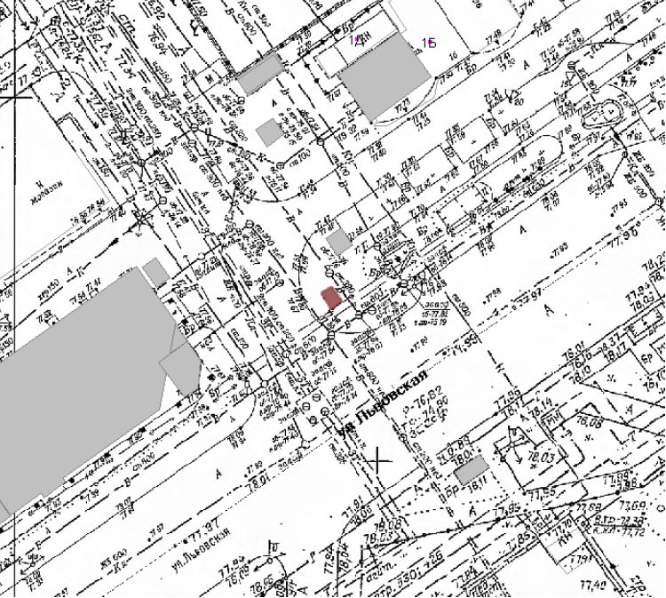

Лот № 2 (в Схеме 1.636)
ул. Львовская, у д. 13 (палатка, бахчевые продовольственные культуры, 6 кв.м.)
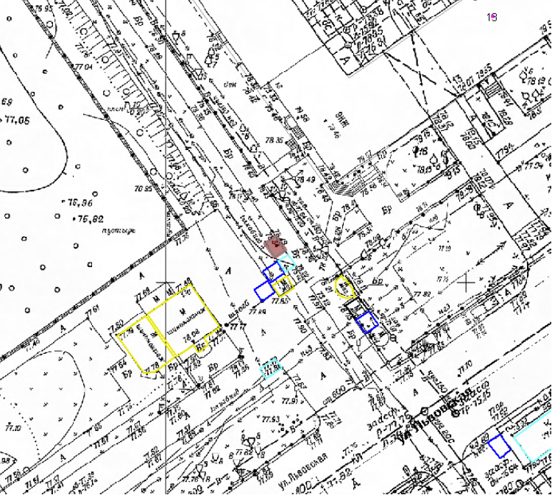

Лот № 3 (в Схеме 1.733)
ул. Краснодонцев, у д. 9 (лоток, овощи/фрукты, 3 кв.м.)
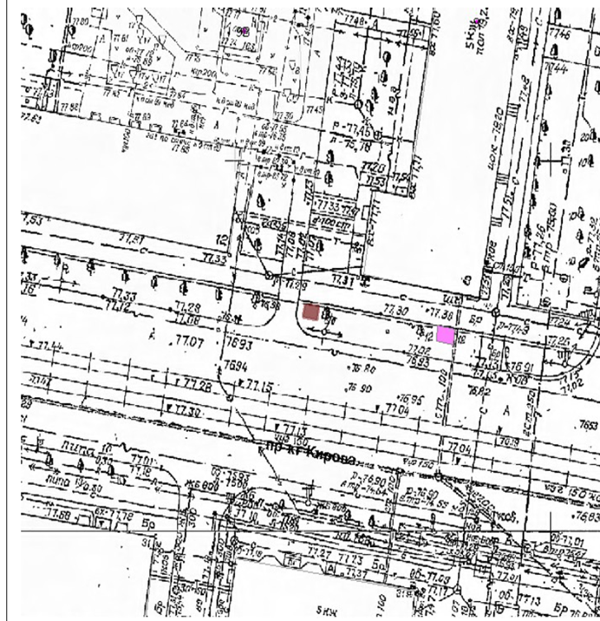

Лот № 4 (в Схеме 5.268)
пл. Минина (начало ул. Б.Покровская) (тележка, мороженое (в заводской упаковке), 4 кв.м.
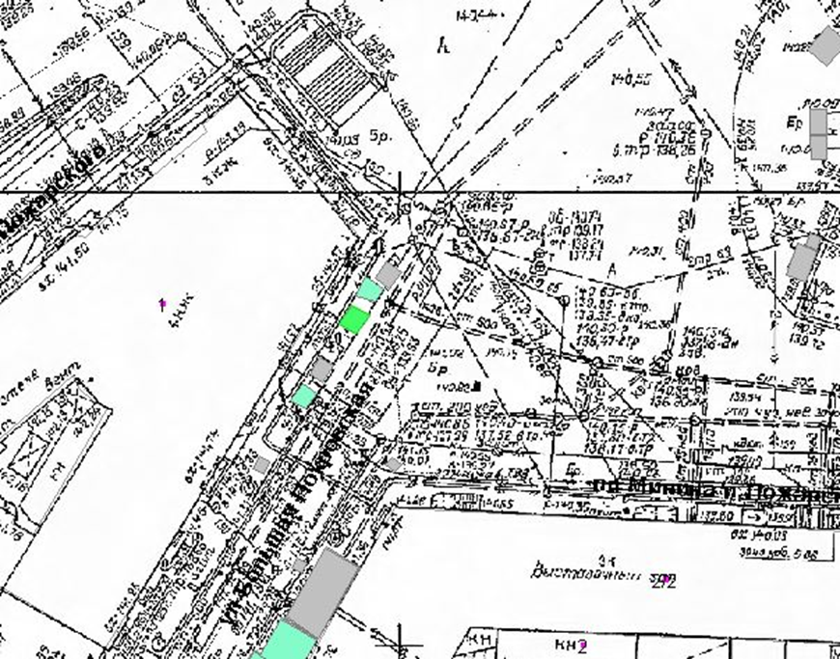

Лот №5 (в Схеме 5.326)
пл. Горького у д.1 (автоцистерна и другие приспособления, квас, 1.56 кв.м.)
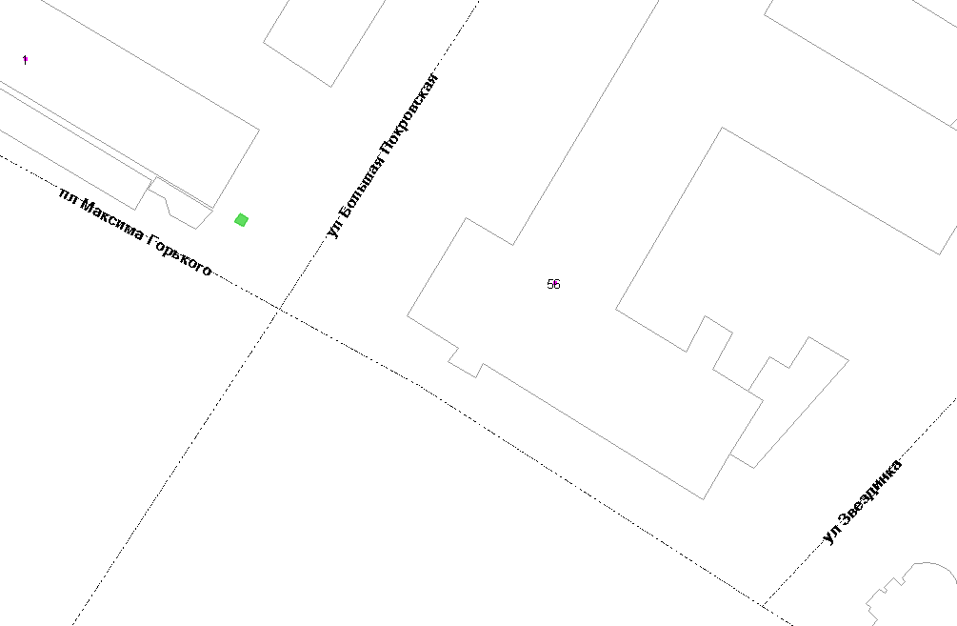

Лот № 6 (в Схеме 1.297)
пр. Бусыгина, у д. 46 (автоцистерна и другие приспособления, квас, 4 кв.м.)
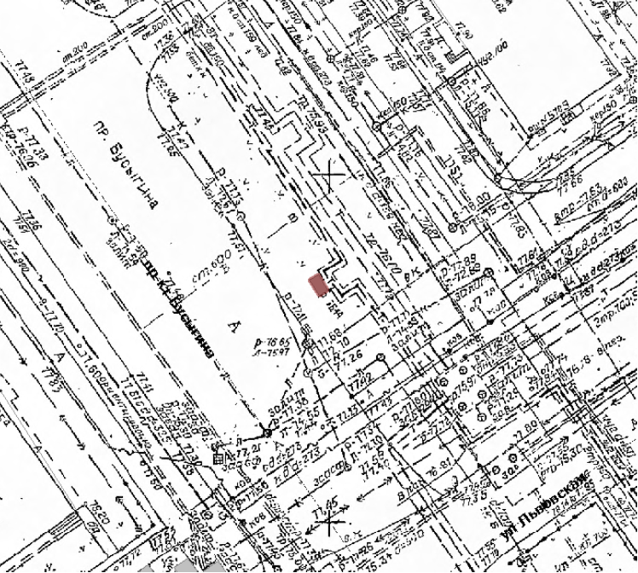

Лот № 7 (в Схеме 1.637)
ул. Комсомольская, у д. 33 (палатка, бахчевые продовольственные культуры, 6 кв.м.)
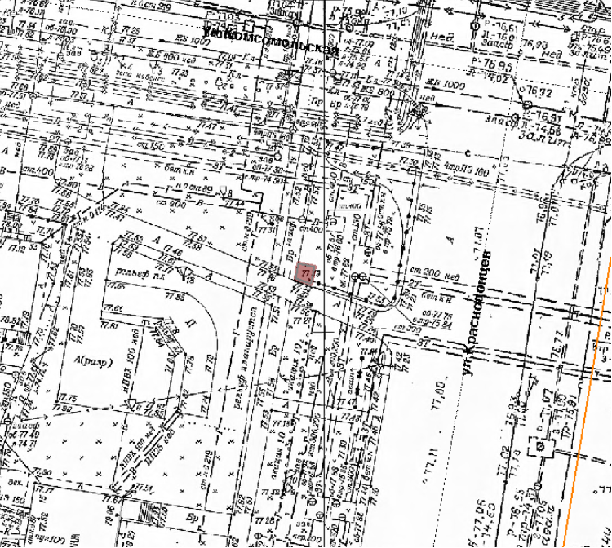

Лот № 8 (в Схеме 1.734)
ул. Краснодонцев, у д. 7 (лоток, овощи/фрукты, 3 кв.м.)
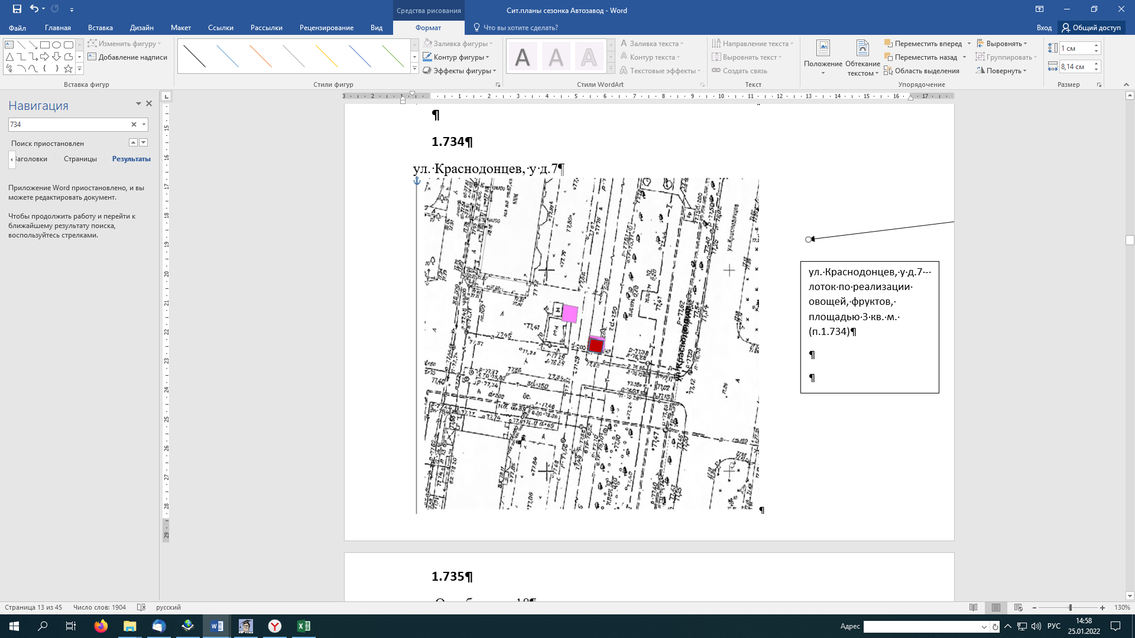

Лот №9 (в Схеме 5.265)
ул. Верхне-Волжская набережная, д. 8 (тележка, мороженое (в заводской упаковке), 4 кв.м.
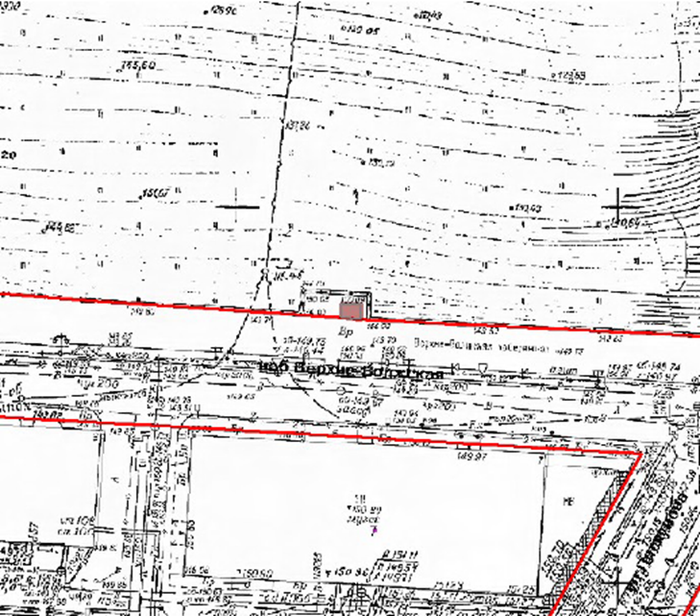

Лот №10 (в Схеме 5.183)
ул. Минина у д. 27 (автоцистерна и другие приспособления, квас, 6 кв.м.)
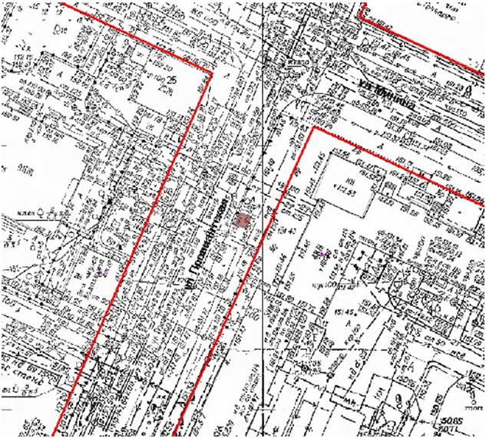

Лот № 11 (в Схеме 1.530)
ул. Мончегорская, у д. 18/2 (автоцистерна и другие приспособления, квас, 6 кв.м.)
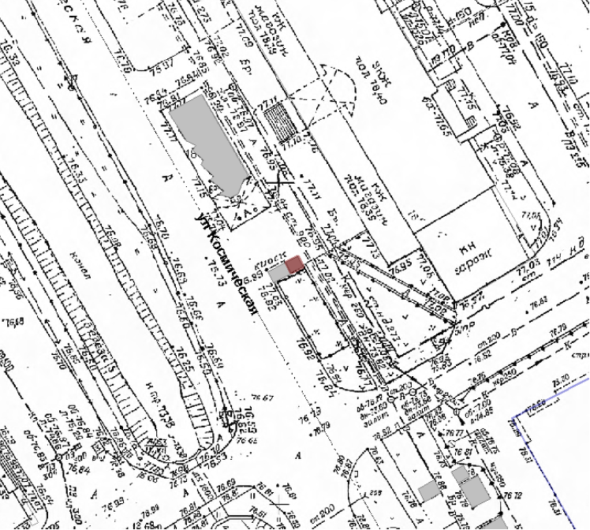

Лот № 12 (в Схеме 1.638)
ул. Южное шоссе, у д. 16 (палатка, бахчевые продовольственные культуры, 6 кв.м.)
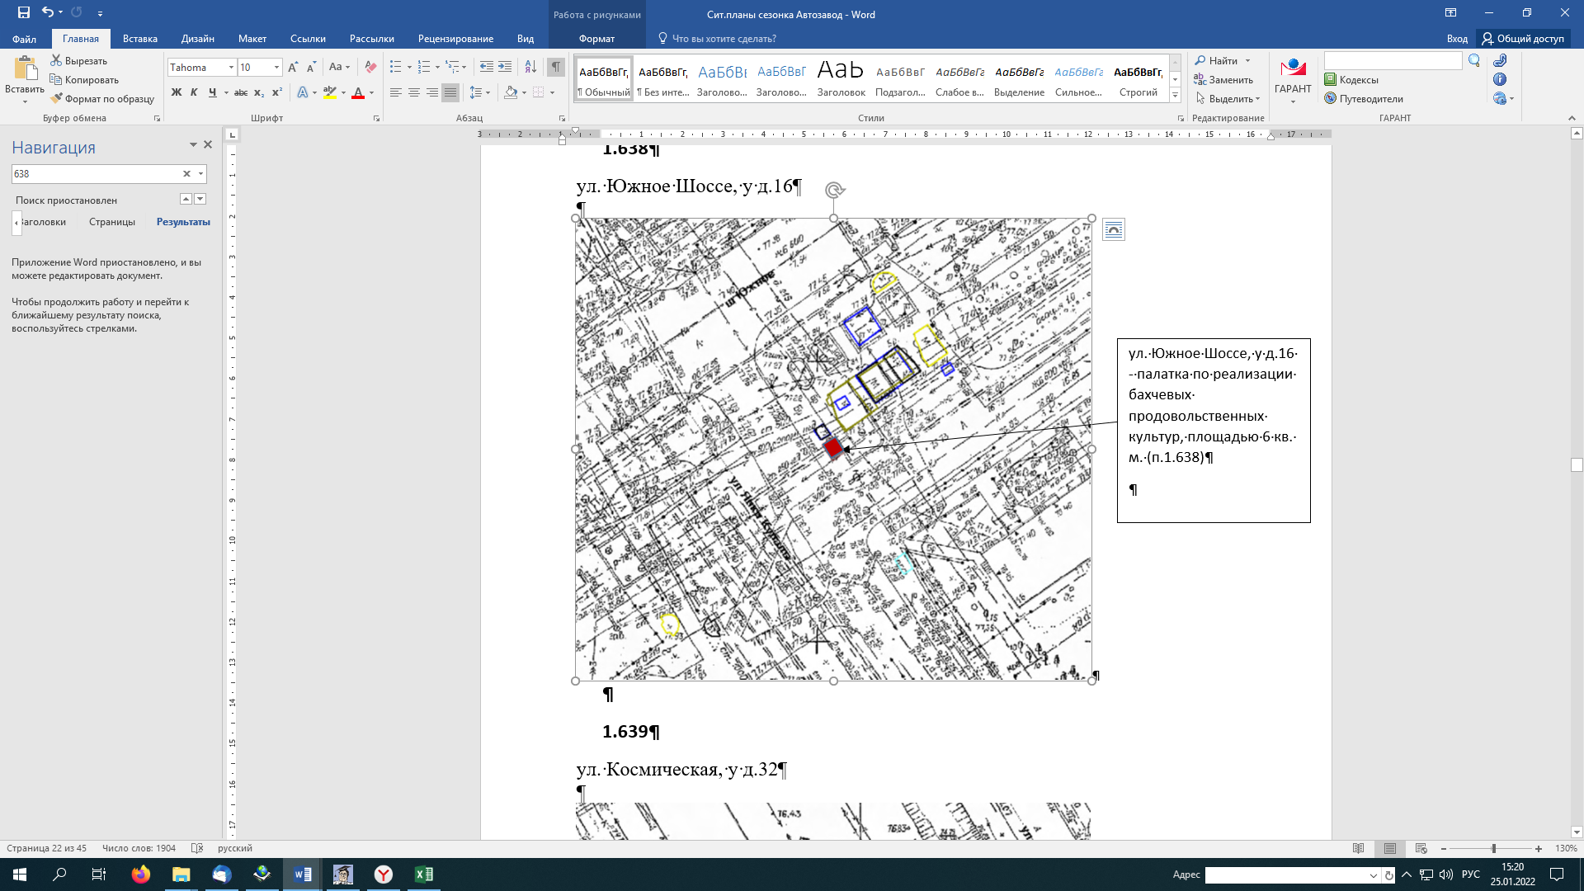

Лот № 13 (в Схеме 1.735)
пр. Октября, у д. 18 (лоток, овощи/фрукты, 3 кв.м.)
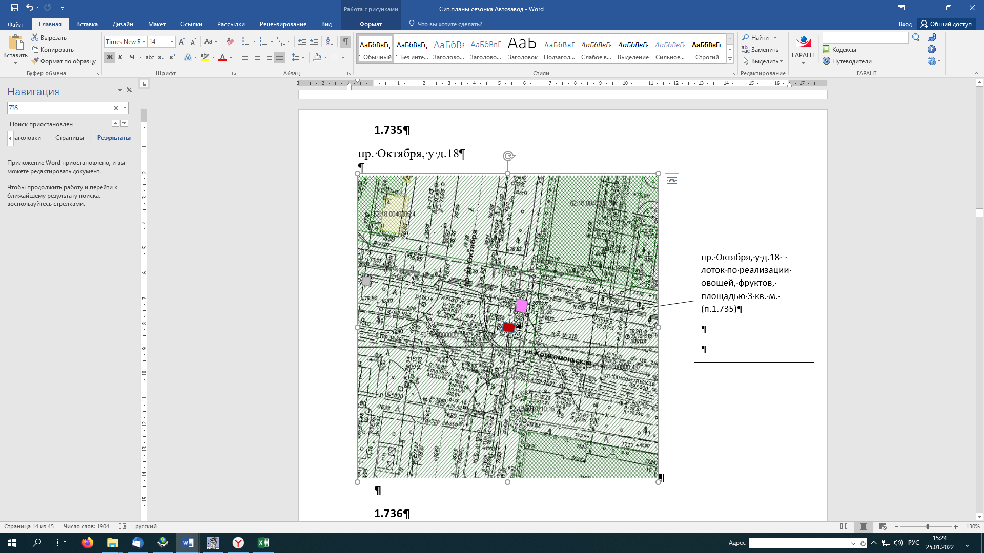

Лот №14 (в Схеме 5.264)
ул. Верхне-Волжская набережная, напротив бывшей гостиницы «Волжский откос» (тележка, мороженое (в заводской упаковке), 4 кв.м.
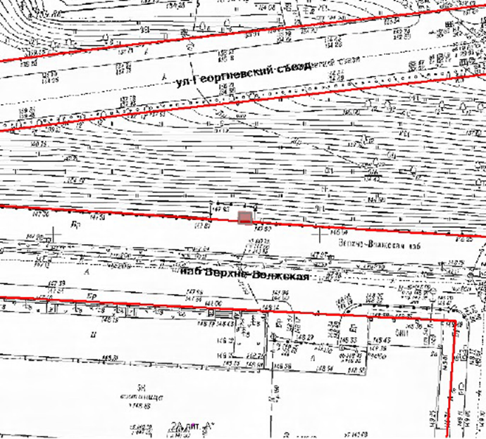

Лот № 15 (в Схеме 1.689)
ул. Южное шоссе (у рынка) (автоцистернв и другие приспособления, квас, 4 кв.м.)
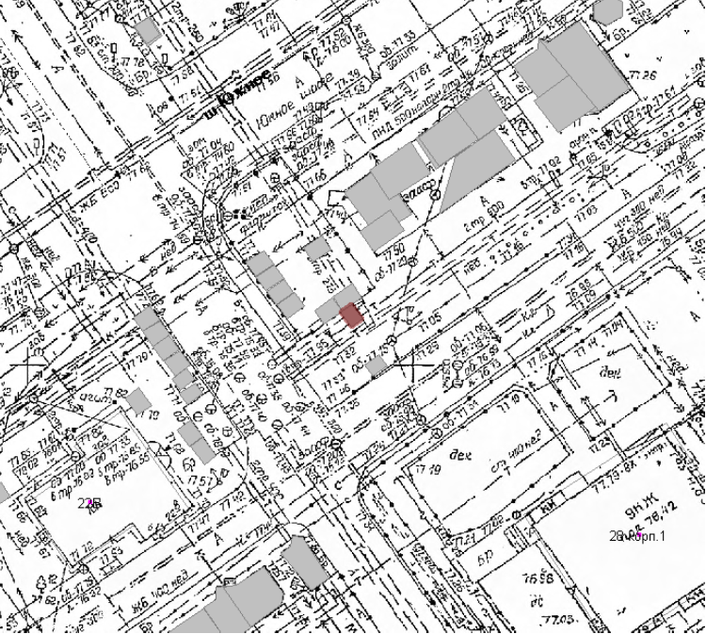
Лот № 16 (в Схеме 1.639)
ул. Космическая, у д. 32 (палатка, бахчевые продовольственные культуры, 6 кв.м.)
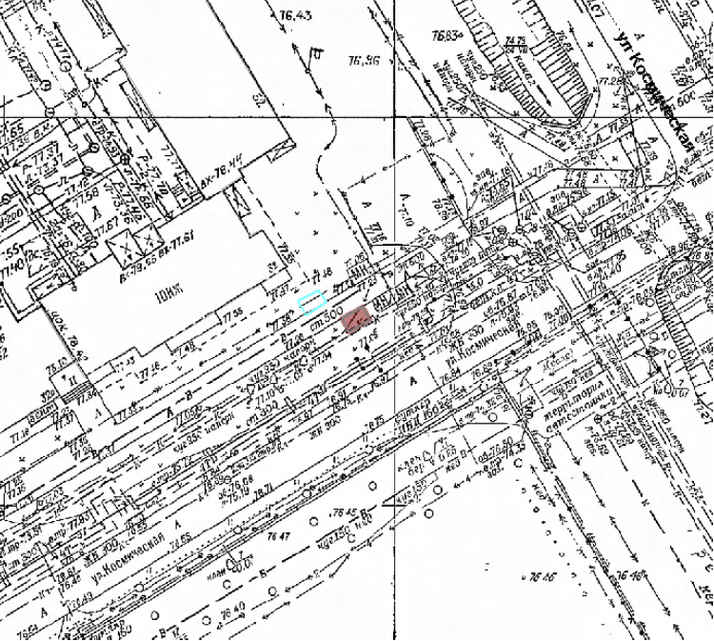

Лот № 17 (в Схеме 1.736)
пр. Бусыгина, у д. 9 (палатка, овощи/фрукты, 6 кв.м.)
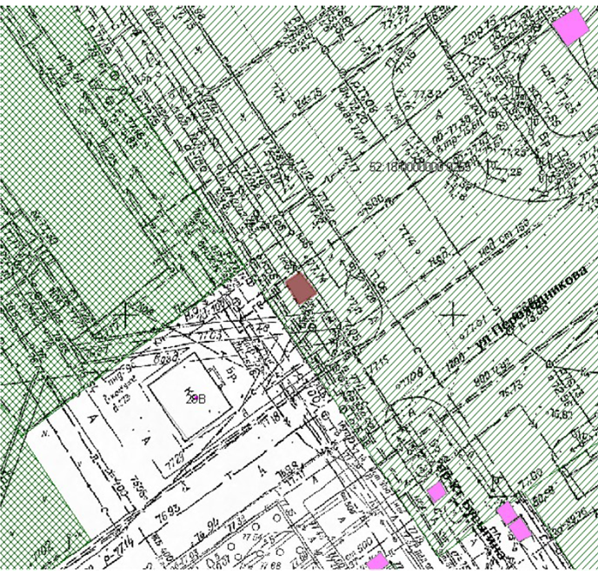

Лот № 18 (в Схеме 5.263)
ул. Нижне-Волжская набережная, в прогулочной зоне (напротив Зачатской Башни Кремля) (тележка, мороженое (в заводской упаковке), 4 кв.м.
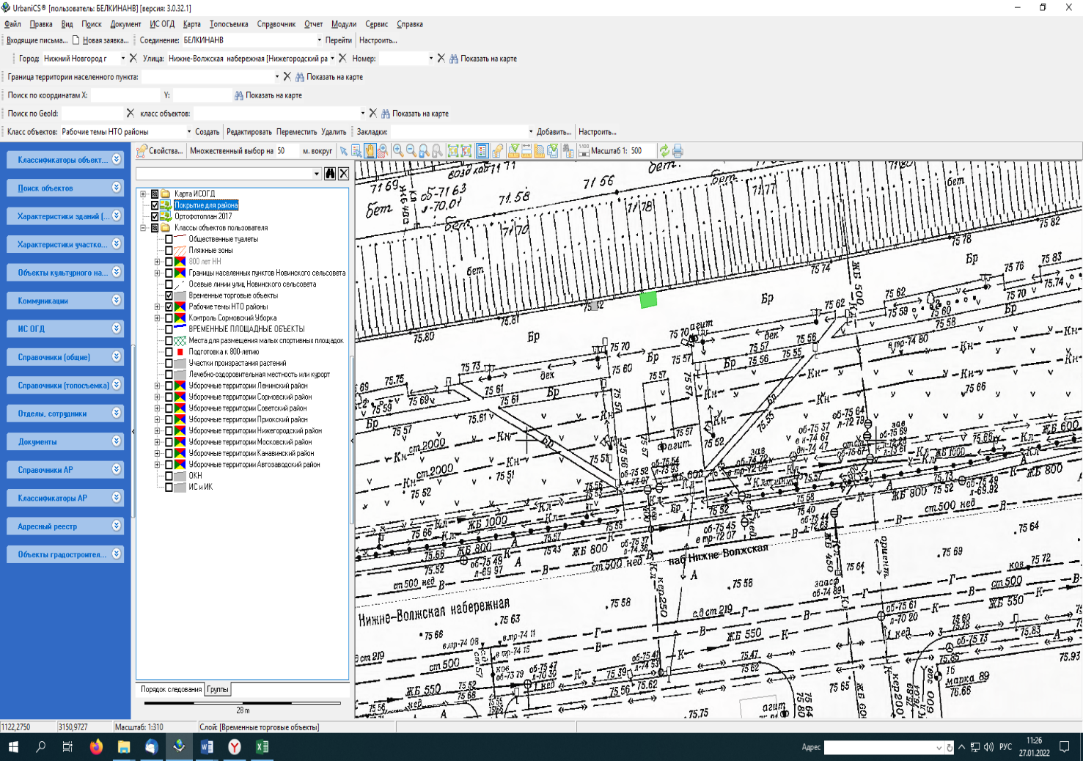
Лот № 19 (в Схеме 1.706)
ул. Южное шоссе, у д. 22В (автоцистерна и другие приспособления, квас, 4 кв.м.)
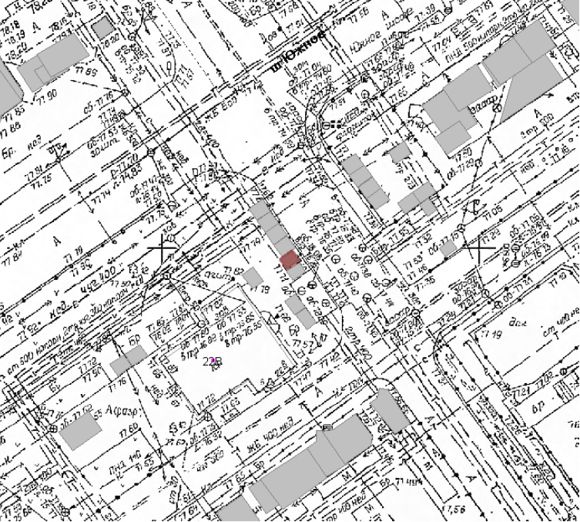

Лот № 20 (в Схеме 1.725)
ул. Янки Купалы, у д. 44 (палатка, бахчевые продовольственные культуры, 6 кв.м.)
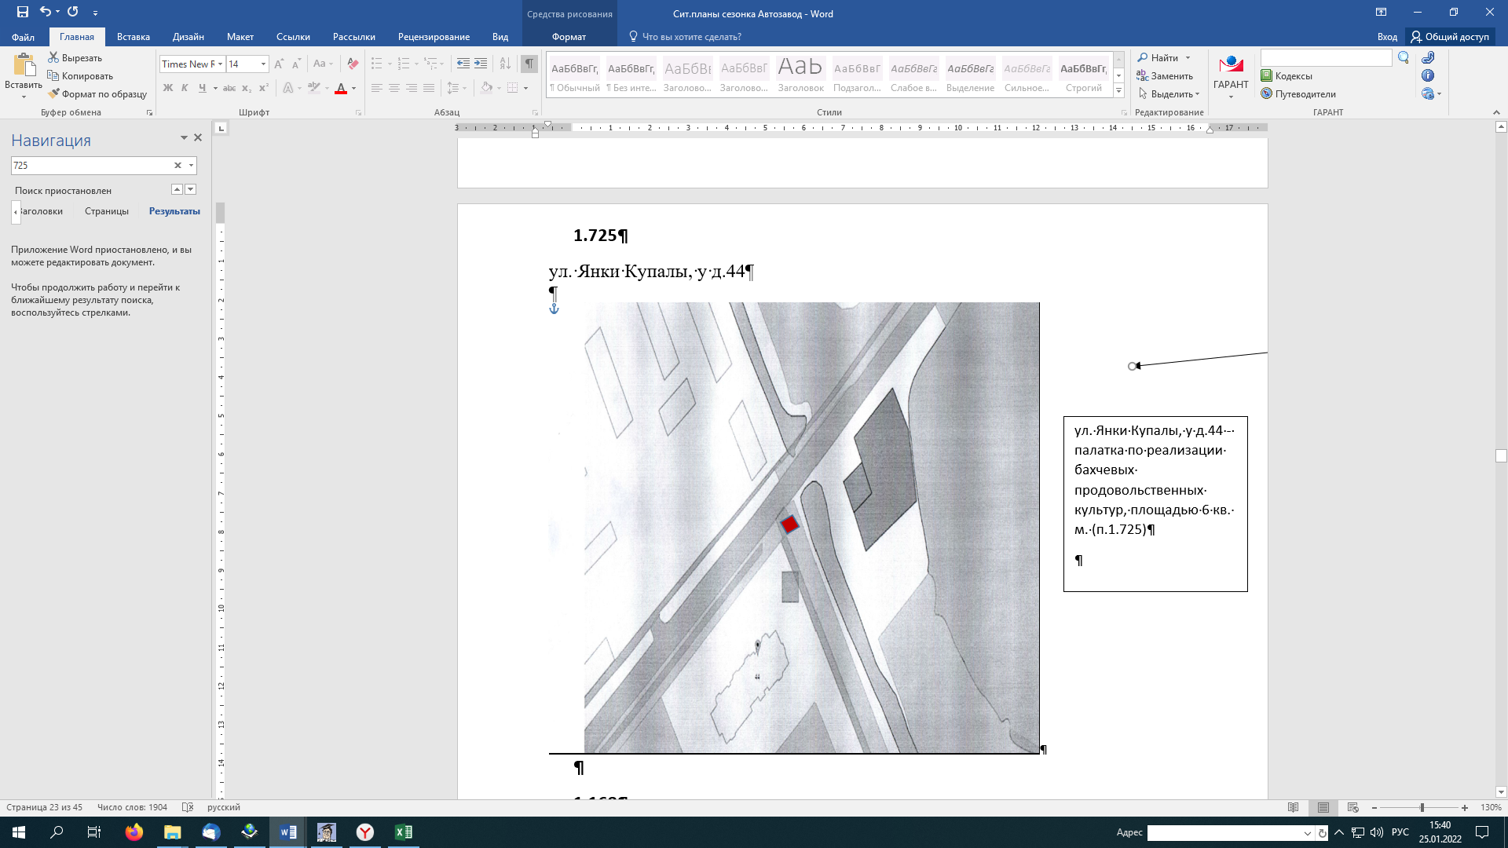

Лот № 21 (в Схеме 1.758)
ул. Космическая, у д.44 (палатка, овощи/фрукты, 6 кв.м.)
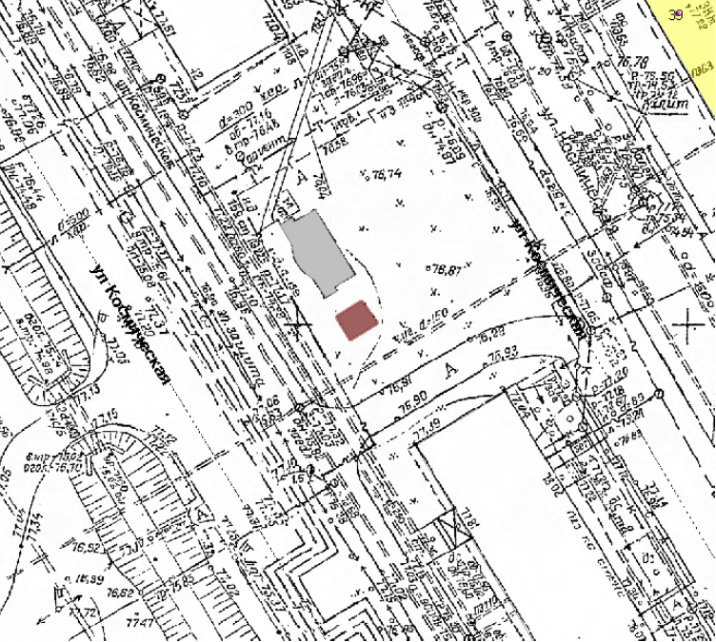

Лот № 22 (в Схеме 1.709)
ул. Южное шоссе, у д. 16 (автоцистерна и другие приспособления, квас, 4 кв.м.)
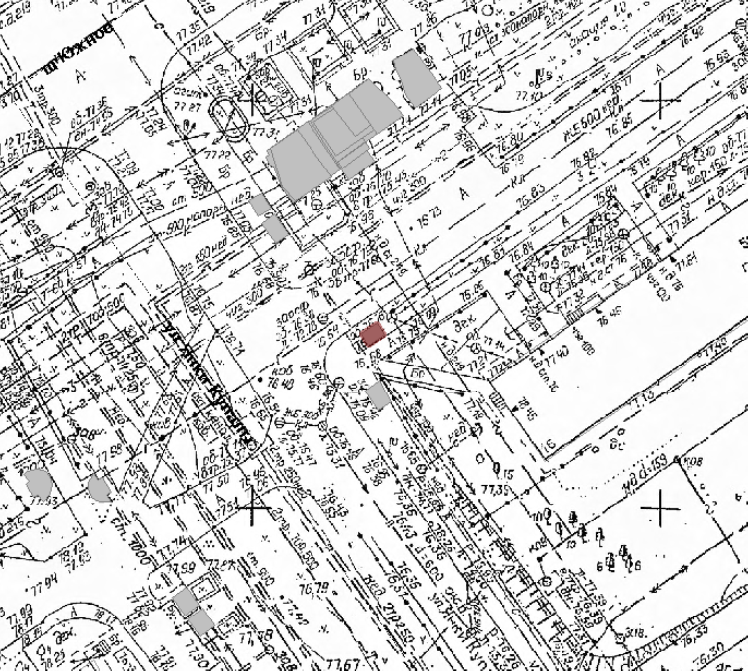

Лот № 23 (в Схеме 1.796)
ул. Веденяпина, у д. 20 (палатка, овощи/фрукты, 6 кв.м.)
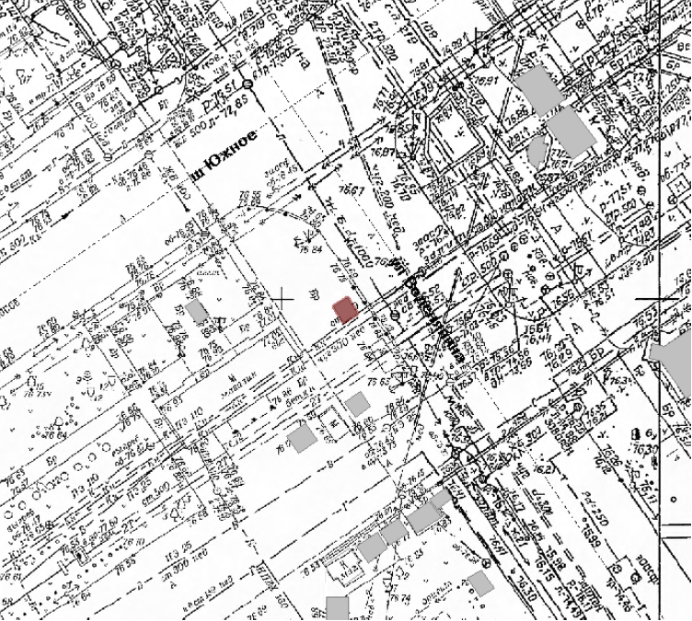

Лот №24 (в Схеме 5.184)
ул. Радужная у д.1а (автоцистерна и другие приспособления, квас, 4 кв.м.)
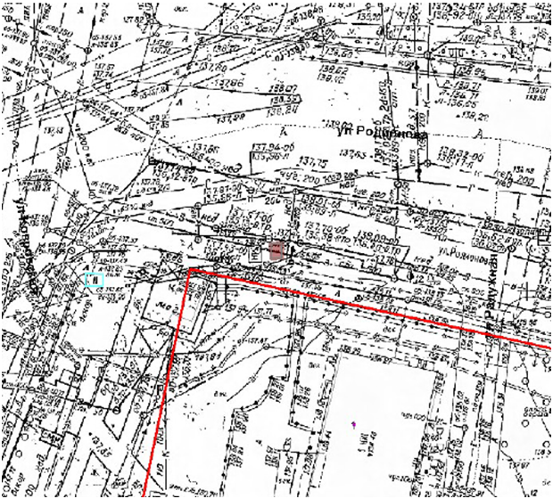

Лот № 25 (в Схеме 1.712)
ул. Веденяпина, у д. 21 (с торца) (автоцистерна и другие приспособления, квас, 4 кв.м.)
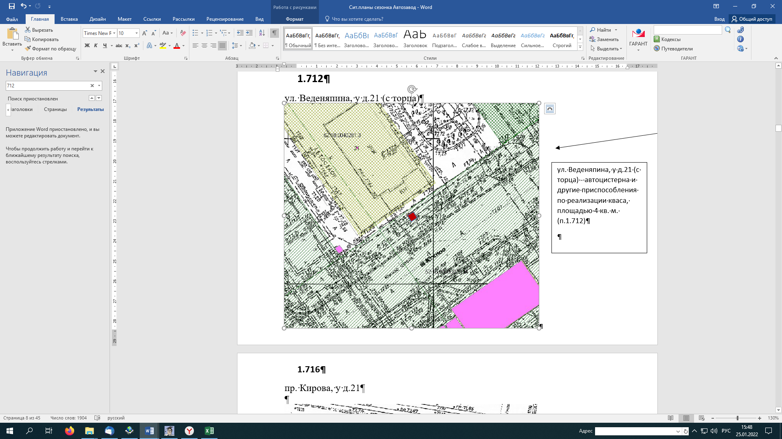
Лот № 26 (в Схеме 1.792)
ул. Советской Армии, у д. 13А (палатка, овощи/фрукты, 6 кв.м.)
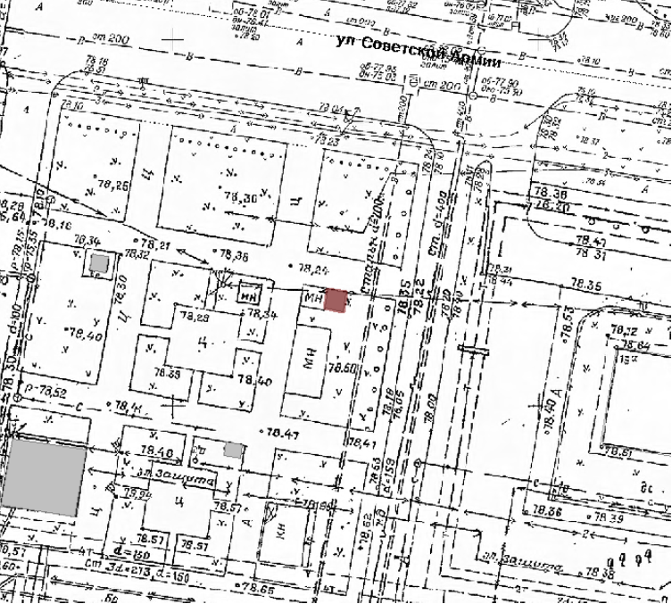

Лот № 27 (в Схеме 7.307)
парк «Щёлковский хутор», озеро № 3 (тележка, мороженое (в заводской упаковке), 2 кв.м.)
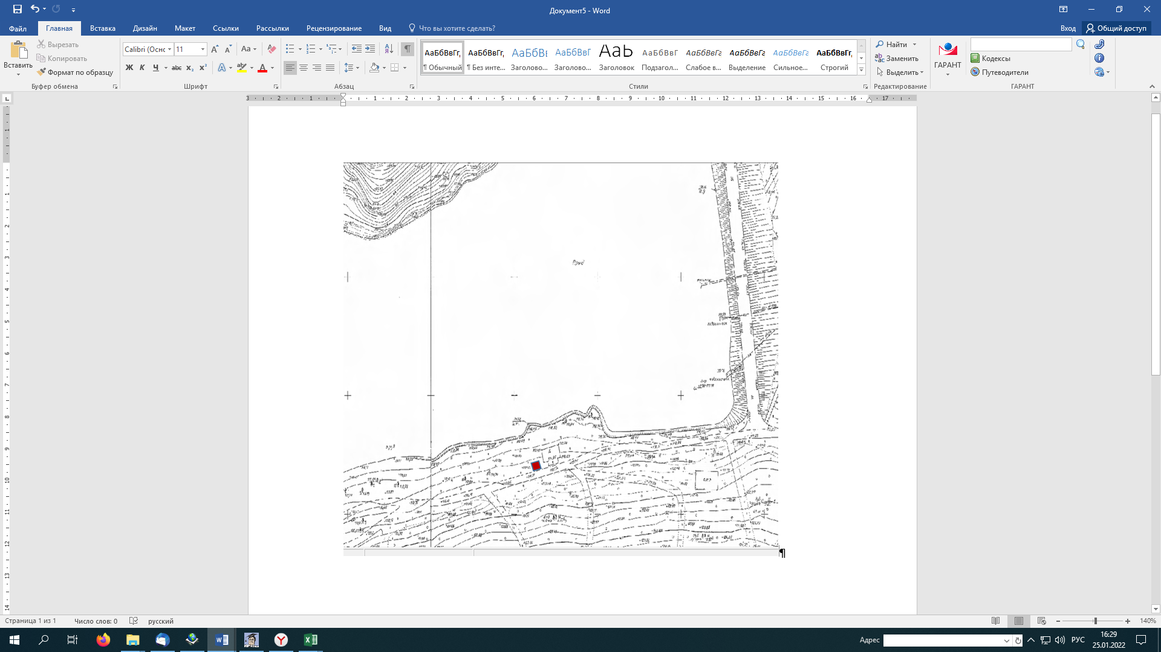

Лот № 28 (в Схеме 1.714)
ул. Дьяконова, у д. 26 (автоцистерна и другие приспособления, квас, 4 кв.м.)
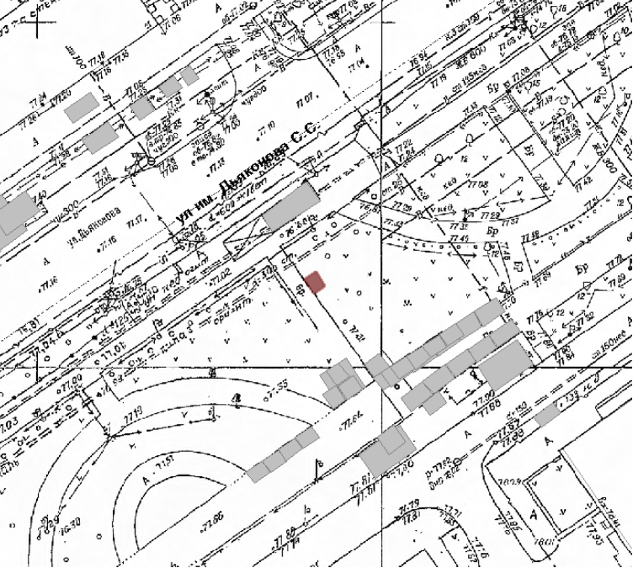

Лот № 29 (в Схеме 1.775)
ул. Южное шоссе, у д. 28/1 (палатка, овощи/фрукты, 6 кв.м.)
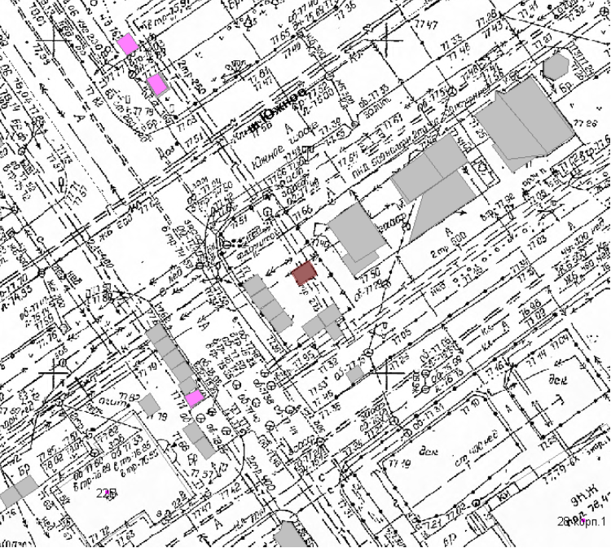

Требования к внешнему виду НТО (Форэскиз)

Лоты №1, №5, №6, №10, №11, №15, №19, №22, №24, №25, №28
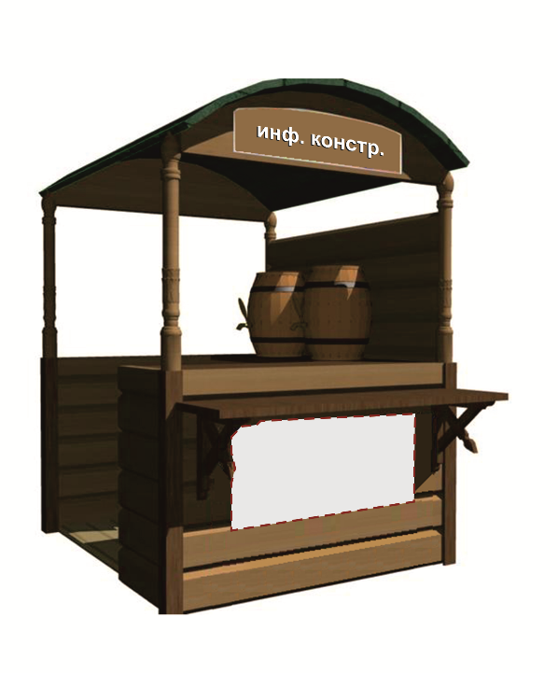
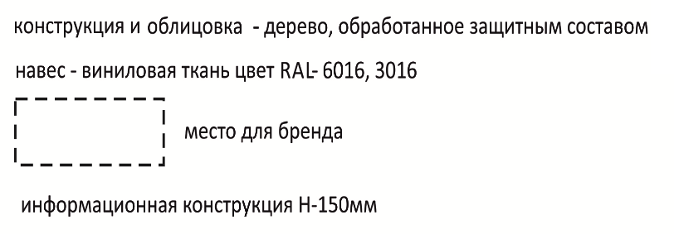

Лоты №2, №7, №12, №16, №17, №20, №21, №23, №26, №29
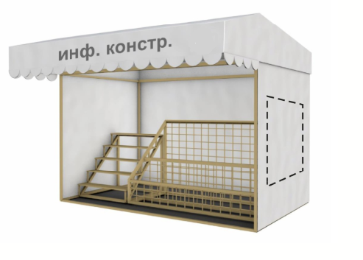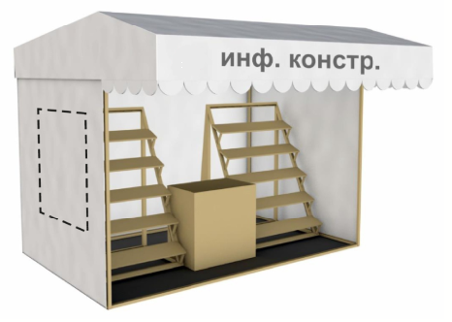

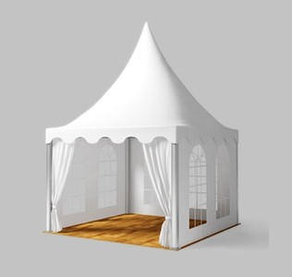
Конструкции -металл - цвет RAL 7038, 7045, 1002
Тент - виниловая ткань - цвет RAL 9003, 7038, 1015, 5012
Высота информационной конструкции до 150 мм
- размещение логотипа в пределах выделенной зоны

Лоты №3, №8, №13
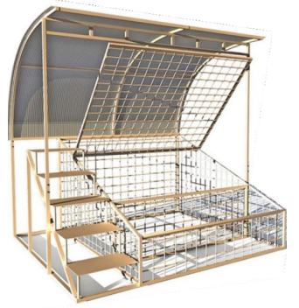
Конструкция – металл цвет RAL -7038, 7045, 1002, навес - поликарбонат
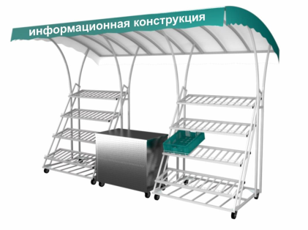
Конструкция – металл цвет RAL -7038, 7045, 1002,
навес – виниловая ткань цвет RAL – 5021, 9003, 7038
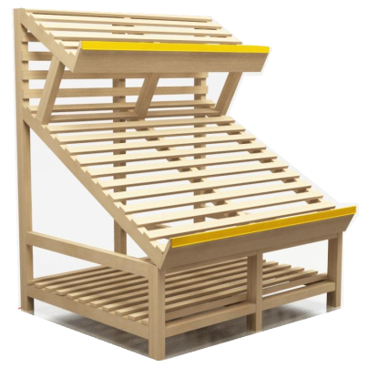

Конструкция – дерево обработанное защитным составом

Лот №27
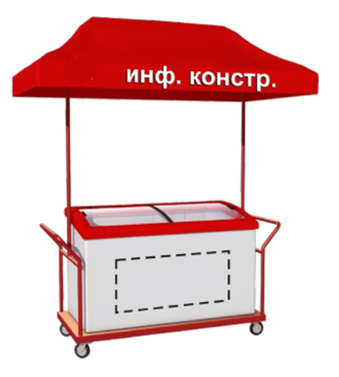
Конструкции - металл - цвет RAL 9003, 7038, 1015, 5012, 3000
Тент - виниловая ткань - цвет RAL 9003, 7038, 1015, 5012, 3000
Высота информационной конструкции до 150 мм
- размещение логотипа в пределах выделенной зоны

Лот №14, № 9, №27
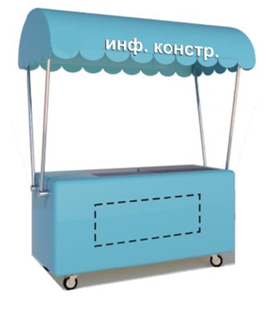
Конструкции - металл - цвет RAL 9003, 7038, 1015, 5012, 3000
Тент - виниловая ткань - цвет RAL 9003, 7038, 1015, 5012, 3000
Высота информационной конструкции до 150 мм
- размещение логотипа в пределах выделенной зоны
Лот №4
Конструкции - металл - цвет RAL 3000
Тент - виниловая ткань - цвет RAL 3000
Высота информационной конструкции до 150 мм
- размещение логотипа в пределах выделенной зоны

Лот №18
Конструкции - металл - цвет RAL 5012
Тент - виниловая ткань - цвет RAL 5012
Высота информационной конструкции до 150 мм
- размещение логотипа в пределах выделенной зоны

Приложение № 2
к аукционной документации
/Утверждена приказом директора департамента развития предпринимательства
администрации г. Н. Новгорода
№ 5 от 02.02.2022/
ОБРАЗЕЦ
Председателю
постоянно действующей комиссии
по организации и проведению электронных аукционов на право заключения договоров на размещение НТО на территории города Нижнего Новгорода

Согласие на участие в электронном аукционе
(ПЕРВАЯ ЧАСТЬ ЗАЯВКИ)

Выражаем согласие на участие в электронном аукционе на право заключения договора на размещение НТО на территории города Нижнего Новгорода от___ _______20__года по лоту №____, место в схеме №________, место расположения торгового объекта________________________________, организатором которого является департамент развития предпринимательства администрации города Нижнего Новгорода, в соответствии с аукционной документацией.

Приложение № 3
к аукционной документации
/Утверждена приказом директора департамента развития предпринимательства
администрации г. Н. Новгорода
№ 5 от 02.02.2022/
ОБРАЗЕЦ

Вторая часть заявки на участие в электронном аукционе по лоту №___

Сведения о заявители:
1 | Наименование (Наименование юр. лица/ ФИО индивидуального предпринимателя)
2 | ИНН
3 | Юридический адрес
 | Фактический адрес
 | Почтовый адрес
4 | Контактный телефон
5 | E-mail
6 | Сведения о руководителе: полное наименование  должности, ФИО
7 | ФИО лица уполномоченного на подписание договора
 | Должность
 | Уполномочивающий документ (устав, положение, свидетельство и др.)
8 | Банковские реквизиты для возврата обеспечения заявки и/или заключения договора

Изучив документацию об организации и проведении электронного аукциона на право заключения договоров на размещение НТО на территории г. Нижнего Новгорода, а также постановление администрации города Нижнего Новгорода от 30.12.2021 № 6071 «О размещении нестационарных торговых объектов на территории города Нижнего Новгорода и о внесении изменений в постановления администрации города Нижнего Новгорода от 02.09.2013 № 3334, от 19.12.2016 № 4287, от 19.01.2021 № 72, от 22.05.2019 № 1613»

______________________________________________________________________
наименование заявителя с указанием организационно-правовой формы (для юридического лица), фамилия, имя, отчество, (для индивидуального предпринимателя),

в лице, ______________________________________________________________________
(наименование должности, Ф.И.О. руководителя, уполномоченного лица (для юридического лица)

сообщает о согласии на выполнение условий, обязательных при размещении НТО, указанных в аукционной документации, на участие в электронном аукционе на условиях, установленных в указанных выше документах, и направляет заявку на участие в электронном аукционе.

Подтверждаю факт осмотра места размещения НТО (лот №___), ознакомления с проектом договора на размещение НТО и другими условиями. Претензий к предмету аукциона не имею.
Даю согласие на обработку персональных данных, предоставленных в рамках данной заявки.

Настоящей заявкой на участие в аукционе сообщаем, что в отношении _____________________________________________________________________:
наименование заявителя с указанием организационно-правовой формы (для юридического лица), фамилия, имя, отчество, (для индивидуального предпринимателя)
  - не проводится процедура ликвидации;
  - отсутствует решение арбитражного суда о признании банкротом и об открытии конкурсного производства;
  - деятельность не приостановлена;

Приложение № 4
к аукционной документации
/Утверждена приказом директора департамента развития предпринимательства
администрации г. Н. Новгорода
№ 5 от 02.02.2022/

Декларация о принадлежности
к субъектам малого и среднего предпринимательства

1. | ОКПО |  |  |  |  |  |  |  |  |  |  | ИНН
2. | Наименование ЮЛ/ИП:
 | (полное наименование юридического лица/индивидуального предпринимателя)
3. | Контактные телефоны:
4. | Факс: |  |  |  |  |  |  |  |  | E-mail:
5. | Руководитель:
 | (Ф.И.О. полностью)
6. | Общие сведения о ЮЛ/ИП:
6.1. | Создание:
 | (кем, когда, N и дата регистрации устава)
6.2. | Дата начала деятельности:
6.3. | Уставной капитал (руб.):
6.4. | Средняя численность работающих за предшествующий календарный год (человек):
6.5. | Выручка от реализации товаров (работ, услуг) без учета налога на добавленную стоимость или балансовая стоимость активов (остаточная стоимость основных средств и нематериальных активов) за предшествующий календарный год (руб.):
6.6. | Балансовая стоимость активов (остаточная стоимость основных средств и нематериальных активов) за предшествующий календарный год (руб.):
7. | Сведения об учредителях (для юридических лиц):
7.1. | Наименование (Ф.И.О.):
 | ИНН: |  |  |  |  |  |  |  | Доля участия (%):
7.2. | Наименование (Ф.И.О.):
 | ИНН: |  |  |  |  |  |  |  | ИНН:
7.3. | Суммарная доля участия Российской Федерации, субъектов Российской Федерации, муниципальных образований, иностранных юридических лиц, иностранных граждан, общественных и религиозных организаций (объединений), благотворительных и иных фондов в уставном (складочном) капитале (паевом фонде) юридического лица (%):
8. | Задолженность по платежам в бюджет (руб.):
9. | Реквизиты ЮЛ/ИП (в т.ч. банковские, при наличии расчетного счета):
10. | В соответствии со статьей 4 Федерального закона «О развитии малого и среднего предпринимательства в Российской Федерации» удовлетворяет критериям отнесения организации к субъектам (указывается субъект малого или среднего предпринимательства в зависимости от критериев отнесения):

Руководитель предприятия: ________________________ «___» _______ 20__ г.

(подпись)

М.П.

Приложение № 5
к аукционной документации
/Утверждена приказом директора департамента развития предпринимательства
администрации г. Н. Новгорода
№ 5 от 02.02.2022/

ТИПОВАЯ ФОРМА ДОГОВОРА
НА РАЗМЕЩЕНИЕ НЕСТАЦИОНАРНОГО ТОРГОВОГО ОБЪЕКТА
(по результатам проведения аукциона)

№ ___________ «___» ______ 20__ г.

_______________________________________________________________в лице (полное наименование)
________________________________________________________________
(должность, Ф.И.О.)
действующего на основании _________________________, именуемое в дальнейшем «Предприниматель», с одной стороны, и администрация города Нижнего Новгорода именуемая в дальнейшем «Администратор», в лице ______________________________________________________________________
(должность, Ф.И.О.)
действующего на основании доверенности от __________ 20____ №_______, выданной главой города Нижнего Новгорода _________________________________, уполномоченный на заключение договора на размещение нестационарного торгового объекта с другой стороны, а вместе именуемые «Стороны», на основании предоставленного права на заключение договора (протокол аукциона /квалификационного отбора от __________________ № _________ заключили настоящий договор (далее – Договор) о нижеследующем:

1. Предмет договора

1.1. Администратор предоставляет Предпринимателю право разместить нестационарный торговый объект (далее - Объект):
________________________________________________________________
(тип объекта, площадь и специализация объекта)
по адресу (местоположению):___________________________________________,
(местоположение объекта)

а Предприниматель обязуется разместить и обеспечить в течение всего срока действия настоящего договора функционирование объекта согласно ситуационному плану размещения нестационарного торгового объекта (приложение № 1), форэскизу внешнего вида Объекта (далее - форэскиз) (приложение № 2), являющимися неотъемлемой частью договора, на условиях и в порядке, предусмотренных настоящим договором, федеральным законодательством и законодательством Нижегородской области.
1.2. Настоящий договор является подтверждением права Предпринимателя на размещение нестационарного торгового объекта в месте, установленном Схемой размещения нестационарных торговых объектов на территории города Нижнего Новгорода (далее –Схема) и пунктом 1.1 настоящего договора.

2. Плата за размещение объекта и порядок расчетов

2.1. Период оплаты за размещение Объекта устанавливается с «___» _______________ г. по «___» _______________ г.
2.2. Плата за размещение Объекта устанавливается в размере суммы, рассчитанной в соответствии с методикой «Об определении начальной цены предмета аукциона на право заключения договора на размещение нестационарного торгового объекта», утвержденной постановлением администрации города Нижнего Новгорода от 26.09.2011 № 3763 (далее – Методика), в размере итоговой цены аукциона, за которую Предприниматель приобрел право на заключение настоящего договора и составляет ________________________________.
Оплата осуществляется ежемесячными равными платежами, в соответствии с графиком:
№ п/п | Период, за который осуществляется оплата  по договору | Дата оплаты | Сумма (руб.)
1 | с «____» _______ 20___ г. по «_____»_______ 20___ г.  дата месяц год дата месяц год | до «_____»_______ 20___ г.  дата месяц год
2 | с «____» _______ 20___ г. по «_____»_______ 20___ г.  дата месяц год дата месяц год | до «_____»_______ 20___ г.  дата месяц год
3 | с «____» _______ 20___ г. по «_____»_______ 20___ г.  дата месяц год дата месяц год | до «_____»_______ 20___ г.  дата месяц год
2.3. Оплата за размещение Объекта Предпринимателем вносится авансовым платежом ежемесячно путем перечисления до 25 числа месяца, предшествующего началу месяца, за который производится платеж денежных средств, на счет Администратора.
Первый ежемесячный платеж за размещение Объекта Предприниматель вносит в течение трех рабочих дней со дня подписания настоящего договора.
2.4. Размер платы за размещение Объекта может быть изменен Администратором в одностороннем порядке, но не чаще 1 раза в год, в случае изменения Методики либо величины коэффициентов, используемых при расчете платы за размещение объекта.
2.5. В случае изменения размеры платы за размещение объекта Администратор направляет в адрес Предпринимателя соответствующее уведомление в порядке, установленном в подпункте 3.3.5 Договора.

3. Права и обязанности Сторон

3.1. Предприниматель имеет право:
3.1.1. Использовать Объект для осуществления торговой деятельности в соответствии с требованиями законодательства.
3.1.2. В случае освобождения земельного участка от Объекта в связи с изменением градостроительной ситуации обращаться о предоставлении альтернативного места на территории того района города Нижнего Новгорода, где ранее размещался Объект, аналогичной площадью, типа объекта и специализации и о заключении договоров на размещение Объекта на новое место по приоритетному праву без проведения аукциона. Предприниматель вправе обращаться о предоставлении альтернативного места не более пяти раз до заключения договора на размещение Объекта на новом месте.
3.2. Предприниматель обязан:
3.2.1. Разместить Объект по местоположению в соответствии с пунктом 1.1 настоящего договора, в соответствии со следующими требованиями:
1) тип Объекта ____________________;
2) специализация Объекта _____________________;
3) площадь Объекта ________________.
3.2.2. Своевременно вносить плату за размещение Объекта.
3.2.3. Обеспечивать функционирование Объекта в соответствии с требованиями настоящего договора и требованиями законодательства.
3.2.4. Выполнять требования приложения № 1 к настоящему договору (ситуационный план), приложения № 2 к настоящему договору (форэскиз), к благоустройству Объекта в течение всего срока действия настоящего договора.
3.2.5. Соблюдать санитарные нормы и правила, вывозить мусор и иные отходы от использования Объекта, не складировать пустую тару и запасы товаров около Объекта.
3.2.6. Соблюдать при размещении Объекта требования градостроительных регламентов, строительных, экологических, санитарно-гигиенических, противопожарных правил.
3.2.7. Использовать Объект способами, которые не должны наносить вред окружающей среде.
3.2.8. Объект должен содержаться в чистоте и технически исправном состоянии. Не допускается наличие на элементах Объекта механических повреждений, прорывов, размещаемых на них полотен, а также нарушение целостности конструкций. Металлические элементы конструкций, оборудования должны быть очищены от ржавчины и окрашены.
3.2.9. Не допускать передачу прав по настоящему договору, в том числе передачу Объекта и помещений Объекта третьим лицам.
3.2.10. При прекращении или при досрочном расторжении договора в десятидневный срок обеспечить демонтаж и вывоз Объекта с места его размещения, а также благоустройство земельного участка после освобождения его от объекта.
3.2.11. В случае если Объект конструктивно объединен с другими нестационарными торговыми объектами, обеспечить демонтаж Объекта без ущерба другим нестационарным торговым объектам.
3.2.12. Обеспечить выполнение Раздела 2, подпунктов 4.5.4, 4.8.3, 7.26, 12.6.6 Правил благоустройства территории муниципального образования город Нижний Новгород, утвержденных решением городской Думы от 26.12.2018 № 272.
3.2.13. Соблюдать правила продажи отдельных видов товаров (в том числе табачными изделиями, табачной, алкогольной и спиртосодержащей продукции), ограничения и запреты на продажу табачных изделий, табачной, алкогольной и спиртосодержащей продукции, установленные законодательством Российской Федерации и иными нормативными правовыми актами.
3.2.14. Не допускать в Объекте продажу отдельных видов товаров (предоставление услуг) в случае запрета, установленного законодательством Российской Федерации и иными нормативными правовыми актами, либо организацию пунктов выдачи микрокредитов.
3.2.15. Обеспечить установку вывески с фирменным наименованием (наименованием) юридического лица (индивидуального предпринимателя), местом их нахождения (юридическим адресом), режимом работы, а также размещение свидетельства о размещении нестационарного объекта торговли на территории города Нижнего Новгорода и Договора в нестационарном торговом объекте в течение всего времени работы в удобном для ознакомления месте.
3.2.16. Устранить нарушения, выявленные в ходе обследований Объекта на соответствие требованиям договора, за свой счет и своими силами не позднее чем в сроки, установленные подпунктами Порядком размещения нестационарных торговых объектов на территории города Нижнего Новгорода.
3.3. Администратор имеет право:
3.3.1. Организовывать в порядке и сроки, установленные Порядком размещения нестационарных торговых объектов на территории города Нижнего Новгорода, обследование рабочей группой соблюдения требований подпунктов 3.2.1, 3.2.4, 3.2.7, 3.2.8, 3.2.9, 3.2.12, 3.2.13, 3.2.14, 3.2.15 настоящего договора на месте размещения Объекта.
3.3.2. Применять к предпринимателю меры ответственности, установленные разделом 5 настоящего договора.
3.3.3. В случае отказа Предпринимателя при прекращении договора самостоятельно демонтировать и вывезти Объект, осуществить указанные действия в порядке, установленном Административным регламентом администрации города Нижнего Новгорода по исполнению муниципальной функции «Освобождение территории города Нижнего Новгорода от самовольных нестационарных торговых объектов», утвержденным постановлением администрации города Нижнего Новгорода от 31.07.2012 № 3113, и обеспечить ответственное хранение Объекта, с последующим возмещением понесенных расходов за счет Предпринимателя.
3.3.4. В случае изменения градостроительной ситуации (реализация планов благоустройства, строительство дорожных магистралей, транспортных развязок, изменение охранных зон инженерных сетей, перенос красных линий, реализация документов территориального планирования) и внесения в связи с этим изменений в Схему расторгнуть в одностороннем порядке договор, предложить Предпринимателю освободить место от Объекта, с возмещением, в срок не превышающий 10 рабочих дней со дня направления соответствующего уведомления, ранее оплаченной суммы за размещение объекта пропорционально времени срока действия договора на размещение Объекта.
В случае принятия проекта комплексного благоустройства территории, в соответствии с которыми постановлением администрации города Нижнего Новгорода выдано разрешение на размещение элементов благоустройства, проекта-концепции благоустройства территорий или архитектурно-художественной концепции территории, предложить Предпринимателю привести НТО в соответствие с принятым документом.
3.3.5. Вносить на основании решения городской комиссии по организации деятельности НТО на территории города Нижнего Новгорода в Договор в одностороннем порядке необходимые изменения, в случаях внесения изменений в нормативные правовые акты Российской Федерации, Нижегородской области и города Нижнего Новгорода, регулирующие мелкорозничную торговлю, осуществляемую с использованием нестационарных торговых объектов, путем направления соответствующего уведомления Предпринимателю заказным письмом. Указанные уведомления являются обязательными для исполнения и принимаются в безусловном порядке.
Договор считается измененным с даты, указанной в уведомлении.
Уведомление направляется Администратором в срок не позднее 2 рабочих дней со дня подписания протокола городской комиссии заказным письмом с описью вложения по почтовому адресу Предпринимателя, указанному в Договоре. Уведомление считается полученным с момента его доставки Предпринимателю.
Уведомление считается направленным надлежащим образом, если оно направлено по почтовому адресу предпринимателя, указанному в Договоре.
3.4. Администратор обязан:
3.4.1. Предоставить Предпринимателю право на размещение Объекта в соответствии с условиями настоящего договора.
3.4.2. В соответствии с Порядком размещения нестационарных торговых объектов на территории города Нижнего Новгорода организовать проведение рабочей группой проведение первичного обследования Объекта на его соответствие требованиям договора.
В случае выявления в ходе обследования несоответствия Объекта требованиям договора, предоставить Предпринимателю право устранить своими силами и за свой счет выявленные нарушения в сроки, установленные Порядком размещения нестационарных торговых объектов на территории города Нижнего Новгорода, после чего провести повторное обследование Объекта.
3.4.3. В случае расторжения Договора в одностороннем внесудебном порядке часть авансового платежа за размещение объекта возвращается Предпринимателю пропорционально дням размещения Объекта в оплаченном периоде времени.
3.5. В случае прекращения, либо расторжения договора в соответствии с пунктами 6.3 и 6.4 Администратор осуществляет возврат денежных средств, внесенных Предпринимателем авансовым платежом за размещение Объекта в соответствии с подпунктом 3.4.3.

4. Срок действия договора

4.1. Настоящий договор действует на период размещения объекта, указанный в пункте 2.1. настоящего договора, а в части исполнения обязательств по оплате - до момента исполнения таких обязательств.

5. Ответственность сторон

5.1. В случае неисполнения или ненадлежащего исполнения обязательств по настоящему договору Стороны несут ответственность в соответствии с действующим законодательством Российской Федерации.
5.2. В случае просрочки уплаты платежей Предприниматель обязан выплатить Администратору пени в размере 0,1% (ноль целых одна десятая) процента от суммы долга за каждый день просрочки.
5.3. Ответственность предпринимателя за невыполнение требования договора:
5.3.1. В случае первичного выявления размещения Объекта с нарушениями ситуационного плана (приложение № 1), форэскиза (приложение № 2), а также нарушениями подпунктов 3.2.12, 3.2.15 настоящего договора Администратор вручает Предпринимателю предупреждение о необходимости устранения данного нарушения в течение 10 календарных дней с даты вручения акта о выявленном нарушении.
5.3.2. В случае размещения Объекта с нарушениями его типа, специализации, размеров занимаемой площади, повторного выявления нарушений ситуационного плана (приложение № 1), форэскиза (приложение № 2) и периода работы, подпунктов 3.2.12, 3.2.15 настоящего договора Предприниматель выплачивает Администратору штраф в размере 15% от суммы платежа за право размещения Объекта за текущий год и в течение 10 календарных дней с даты вручения акта о выявленном нарушении оплачивает штраф и устраняет нарушения.
5.3.3. В случае нарушений подпунктов 3.2.9, 3.2.14 настоящего договора Предприниматель выплачивает Администратору штраф в размере 35% от суммы платежа за право размещения Объекта за текущий год и в течение 10 календарных дней с даты вручения акта о выявленном нарушении оплачивает штраф и устраняет нарушения.
5.4. В случае выявления последующих фактов размещения Объекта с нарушениями его типа, специализации, ситуационного плана (приложение № 1), форэскиза (приложение № 2), размеров занимаемой площади, неисполнения обязанностей, установленных подпунктами 3.2.9, 3.2.14 настоящего договора, Администратор расторгает договор в одностороннем внесудебном порядке.
5.5. В случае неисполнения обязанностей, установленных подпунктом 3.2.13 настоящего договора, Администратор расторгает договор в одностороннем внесудебном порядке.

6. Изменение и прекращение договора

6.1. Не допускается изменение существенных условий договора:
1) основания заключения договора на размещение нестационарного торгового объекта;
2) местоположения Объекта;
3) срок договора;
4) ответственность сторон;
5) площади Объекта.
6.2. Внесение изменений в настоящий договор, за исключением случаев, предусмотренных пунктом 6.1 настоящего договора, осуществляется на основании решения городской комиссии по организации деятельности НТО:
1) в порядке, установленном подпунктом 3.3.5 настоящего договора;
2) путем заключения дополнительного соглашения, подписываемого всеми сторонами договора:
Администратор в срок не позднее 2 рабочих дней со дня подписания протокола городской комиссии подготавливает дополнительное соглашение и приглашает Предпринимателя на его подписание.
Администратор подписывает дополнительное соглашение в срок не позднее 2 рабочих дней после его подписания со стороны Предпринимателя.
6.3. Настоящий договор прекращается в случаях:
1) прекращения осуществления торговой деятельности Предпринимателем по его инициативе;
2) ликвидации юридического лица, являющегося хозяйствующим субъектом, в соответствии с гражданским законодательством Российской Федерации;
3) прекращения деятельности физического лица, являющегося хозяйствующим субъектом, в качестве индивидуального предпринимателя;
4) по соглашению сторон договора;
5) по истечении срока, указанного в пункте 4.1.
6.4. Настоящий договор может быть досрочно расторгнут в одностороннем внесудебном порядке по требованию Администратора в случаях:
1) указанных в подпункте 3.3.4, пунктах 5.4 и 5.5 настоящего договора;
2) нарушения установленных настоящим договором сроков оплаты за право размещения Объекта более чем на 30 календарных дней;
3) не устранения выявленных нарушений условий настоящего договора, не оплаты штрафа или при одновременном наступлении данных случаев.
6.5. Уведомление о расторжении договора в одностороннем внесудебном порядке направляется Предпринимателю заказным письмом с описью вложения в течение 1 рабочего дня с момента выявления случаев, указанных в пункте 6.4 Договора.
Договор считается расторгнутым с даты, указанной в уведомлении.
Уведомление считается направленным надлежащим образом, если оно направлено по почтовому адресу Предпринимателя, указанному в Договоре.

7. Особые условия
____________________________________________________________________________________________________________________________________________
______________________________________________________________________

8. Заключительные положения

8.1. Любые споры, возникающие из настоящего договора или в связи с ним, разрешаются сторонами путем ведения переговоров, а в случае недостижения согласия передаются на рассмотрение Арбитражного суда Нижегородской области.
8.2. Настоящий договор составлен в 2 экземплярах, имеющих одинаковую юридическую силу, по одному для каждой из Сторон.
8.3. Приложения к договору составляют его неотъемлемую часть.
Приложение № 1 - ситуационный план размещения нестационарного торгового объекта.
Приложение № 2 – Форэскиз (из аукционной документации).

9. Реквизиты и подписи Сторон

Администратор: Предприниматель:
____________________________ __________________________________

